UNIVERSIDAD NACIONAL DE COLOMBIA PQS-MU-003 · Rev. 3.0
Sede La Paz (Valledupar, Cesar) · Semillero PRIMBIO · Grupo de Investigación IAM-NANO
REGISTRO DE SOPORTE LÓGICO · DIRECCIÓN NACIONAL DE DERECHO DE AUTOR
QuadSIM-PRIMBIO
Simulador 6-DOF de cuadricóptero para sintonizar controladores en un entorno simulado, como punto de partida de la sintonía de drones reales
MANUAL DE USUARIO
Instalación, descripción de la interfaz, uso de cada página, ayuda integrada, ejemplos resueltos y solución de problemas.
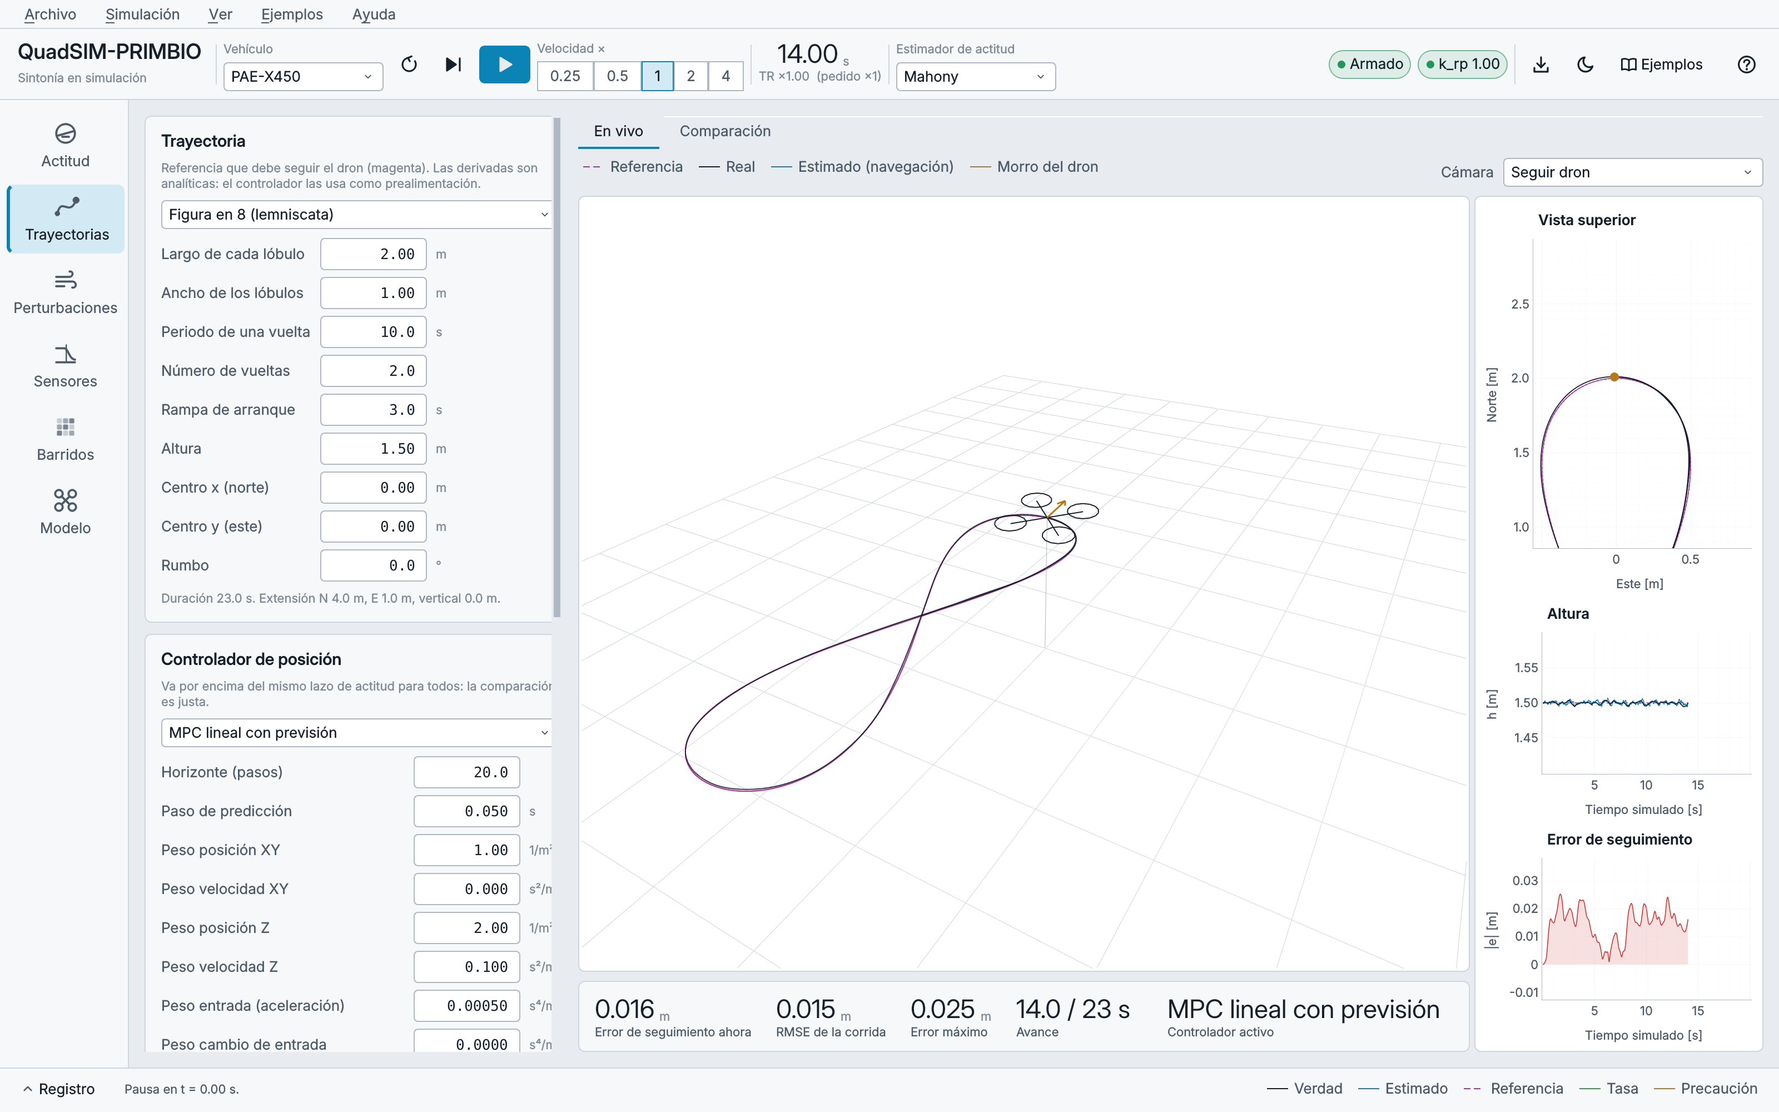
Página de trayectorias: MPC lineal sobre la figura en 8 (captura de una corrida real).
DOCUMENTO  Manual de Usuario | CÓDIGO  PQS-MU-003 | REVISIÓN  3.0
SOFTWARE  QuadSIM-PRIMBIO v3.0 | FECHA  Octubre de 2026 | ESTADO  Emitido para registro
AUTOR(ES)  Jesús Daniel Jácome (autor) · Francisco Javier Burgos Flórez (director) | MODALIDAD  Proyecto Académico Especial (PAE) | IDIOMA  Español
AFILIACIÓN  Universidad Nacional de Colombia, Sede La Paz · Semillero PRIMBIO · Grupo de Investigación IAM-NANO | REPOSITORIO  github.com/JesusJacome18/PAE-Quadcopter-SIM
Documento técnico de soporte para el registro de soporte lógico ante la Dirección Nacional de Derecho de Autor (Colombia). Las cifras de este documento provienen de ejecuciones del propio software y pueden reproducirse con los guiones del repositorio.
CONTROL DEL DOCUMENTO
Título | QuadSIM-PRIMBIO — Manual de Usuario
Código / revisión | PQS-MU-003 · Rev. 3.0
Versión del software | 3.0 (repositorio github.com/JesusJacome18/PAE-Quadcopter-SIM)
Elaboró | Jesús Daniel Jácome (autor) · Francisco Javier Burgos Flórez (director)
Revisó | Francisco Javier Burgos Flórez (director)
Contexto | Proyecto Académico Especial (PAE) de Ingeniería Mecatrónica, desarrollado en el Semillero de Investigación PRIMBIO, adscrito al Grupo de Investigación IAM-NANO
Clasificación | Uso académico. Documento de soporte para el registro de soporte lógico ante la DNDA.

HISTORIAL DE REVISIONES
Rev. | Fecha | Descripción del cambio | Elaboró
3.0 | 2026-10 | Emisión inicial para el registro ante la DNDA. La numeración de la revisión coincide con la versión 3.0 del software. | Jesús Daniel Jácome

DOCUMENTOS DEL REGISTRO
Código | Documento
PQS-DS-001 | Descripción del Software
PQS-MT-002 | Manual Técnico
PQS-MU-003 | Manual de Usuario | este documento
PQS-TF-004 | Título y Descripción de Funciones

Contenido
1 Introducción 4
1.1 Propósito del software 4
1.2 Contexto general 4
1.3 Alcance del documento 4
1.4 Cómo leer las gráficas: el código de colores 4
2 Descripción general del sistema 4
2.1 Qué hace el sistema 4
2.2 Para qué sirve 5
2.3 Principales capacidades 5
3 Requisitos, instalación y ejecución 5
3.1 Requisitos 5
3.2 Instalación desde el código fuente 5
3.3 Opciones al abrir el programa 6
3.4 Ejecutable para Windows 6
3.5 Primer arranque 6
4 Descripción de la interfaz gráfica 7
4.1 Ventana principal 7
4.2 Menús 8
4.3 Registro de eventos 8
5 Uso del sistema 9
5.1 Página Actitud: sintonía del PID en cascada 9
5.2 Página Trayectorias: seguimiento y comparación 10
5.3 Página Perturbaciones 12
5.4 Página Sensores: filtros y estimadores 13
5.5 Página Barridos: sintonía automática 14
5.6 Página Modelo 15
5.7 Exportar los resultados 15
6 Ayuda integrada 15
6.1 Tour guiado 15
6.2 Galería de ejemplos 16
6.3 Abrir y guardar escenarios 18
7 Ejemplos resueltos 20
7.1 Ejemplo 01: Primer vuelo y escalón de roll 20
7.2 Ejemplo 02: PID mal sintonizado: lazo de tasa débil 21
7.3 Ejemplo 03: Vibración de las hélices y filtro notch 21
7.4 Ejemplo 04: Estimadores y compensación de aceleración 21
7.5 Ejemplo 05: Figura en 8 con MPC 22
7.6 Ejemplo 06: Comparación de los cinco controladores 22
7.7 Ejemplo 07: Viento y ráfaga con control de posición 22
7.8 Ejemplo 08: Carga útil descentrada, con y sin integral 23
7.9 Ejemplo 09: Falla de motor en vuelo estacionario 23
7.10 Ejemplo 10: Interferencia magnética: PID frente a MPC 23
7.11 Ejemplo 11: Barrido rápido del pasa-bajos del giroscopio 24
8 Solución de problemas 24
9 Atajos de teclado 24

1 Introducción

1.1 Propósito del software
QuadSIM-PRIMBIO es un simulador de cuadricóptero para aprender y practicar la sintonía de su control. En la pantalla se ve lo que el dron hace, lo que cree su estimador y lo que se le ordena, y cualquier ganancia, filtro o perturbación se puede cambiar en pleno vuelo. Lo que se ajusta aquí sirve como punto de partida para sintonizar un dron real.

1.2 Contexto general
El programa es un Proyecto Académico Especial (PAE) de Ingeniería Mecatrónica, desarrollado en el Semillero de Investigación PRIMBIO, adscrito al Grupo de Investigación IAM-NANO, Universidad Nacional de Colombia, Sede La Paz (Valledupar, Cesar). Simula un cuadricóptero de 450 mm y 1.4 kg (PAE-X450) cuyos parámetros vienen de un vehículo publicado, con física a 1000 pasos por segundo.

1.3 Alcance del documento
Este manual explica cómo instalar y abrir el programa, qué hay en cada parte de la ventana y cómo hacer, paso a paso, las tareas habituales: un escalón de actitud, volar una trayectoria, comparar controladores, aplicar viento o una falla, ajustar filtros y estimadores y ejecutar un barrido automático. Al final hay ejemplos con su resultado esperado, una guía de solución de problemas y la lista de atajos. Los detalles internos están en el Manual Técnico (PQS-MT-002).

1.4 Cómo leer las gráficas: el código de colores
El color significa lo mismo en todas las gráficas e instrumentos. Conviene aprenderlo antes de empezar.
Tabla 1 │ Código de colores de la interfaz.
Color | Significado | Ejemplo
Blanco (negro en tema claro) | Lo que el dron está haciendo: la verdad del simulador | Ángulo real, trayectoria real
Cian | Lo que cree el estimador | Actitud estimada, altura estimada
Magenta, punteado | Lo que se le ordena | Referencias, trayectoria deseada
Verde | Tasas angulares y estado correcto | Tasa medida, chip «Armado»
Ámbar | Precaución | Paso de pala, sobrepaso alto, mezclador saturado
Rojo | Alarma o error | Error de seguimiento, falla de motor

La distancia entre la curva magenta y la negra es el error de control; entre la negra y la cian, el error de estimación.

2 Descripción general del sistema

2.1 Qué hace el sistema
El programa simula el vuelo completo: los cuatro motores con su retardo, la física del vehículo, los sensores con ruido y vibración, los filtros, el estimador de actitud y los controladores. Se puede volar en dos modos. En modo actitud el usuario fija ángulos y altura, como un piloto en modo estabilizado. En modo trayectoria un controlador de posición sigue una ruta como una figura en 8 o un círculo.

2.2 Para qué sirve
- Aprender: ver qué hace cada ganancia, filtro y estimador, sin riesgo de romper un dron.
- Investigar: comparar cinco controladores de trayectoria con las mismas condiciones y semillas de ruido.
- Preparar el dron real: encontrar ganancias y filtros iniciales antes de volar.

2.3 Principales capacidades
Tabla 2 │ Capacidades por página.
Página | Qué se puede hacer
Actitud | Fijar roll, pitch, yaw y altura; editar las ganancias del PID en cascada; volver a las sugeridas por SIMC; aplicar escalones y medir subida, sobrepaso, asentamiento y error final.
Trayectorias | Elegir una de las 7 trayectorias y uno de los 5 controladores de posición; volarla en 3D; comparar varios controladores con la misma semilla.
Perturbaciones | Viento medio, turbulencia y ráfagas; interferencia en el magnetómetro; colgar o soltar una carga; fallar un motor; efecto suelo.
Sensores | Configurar los filtros del giroscopio y ver su Bode y el espectro; cambiar el estimador y sus ganancias; activar o quitar la vibración.
Barridos | Ejecutar búsquedas automáticas de filtros, estimadores y PID; ver costo, frente de Pareto y ranking; aplicar la mejor configuración.
Modelo | Consultar parámetros del vehículo con su fuente, cantidades derivadas, relojes de la simulación y ecuaciones.

3 Requisitos, instalación y ejecución

3.1 Requisitos
Tabla 3 │ Requisitos para usar el programa.
Elemento | Requisito
Sistema operativo | Windows 10/11 o Linux (macOS sin verificar).
Python | 3.10 o superior (verificado con 3.13).
Memoria | 1 GB libre (la interfaz usa unos 200 MB).
Disco | ≈1.5 GB contando las dependencias.
Pantalla | Al menos 1450 × 900 píxeles.
Tarjeta gráfica | Opcional; sin OpenGL la vista 3D se dibuja en 2D.

3.2 Instalación desde el código fuente
1. Instale Python 3.10 o superior desde python.org. En Windows, marque la opción «Add Python to PATH» durante la instalación.
2. Descargue el repositorio (botón «Code → Download ZIP» en GitHub, o con git) y descomprímalo en una carpeta sin tildes ni espacios, por ejemplo C:\PAE-Quadcopter-SIM.
3. Abra una terminal en esa carpeta y cree un entorno virtual: python -m venv .venv.
4. Actívelo: .venv\Scripts\activate en Windows o source .venv/bin/activate en Linux.
5. Instale las dependencias: pip install -r requirements.txt. La descarga ocupa alrededor de 1 GB, sobre todo por PySide6.
6. Abra el programa: python main.py.
git clone https://github.com/JesusJacome18/PAE-Quadcopter-SIM.git
cd PAE-Quadcopter-SIM
python -m venv .venv
.venv\Scripts\activate
pip install -r requirements.txt
python main.py --light

3.3 Opciones al abrir el programa
Tabla 4 │ Opciones de línea de órdenes de main.py.
Opción | Efecto
--light | Tema claro.
--vehicle | Clave del vehículo (quadsim.vehicles).
--play | Arrancar la simulación al abrir.
--example | Número o nombre de un ejemplo de examples/ (p. ej. 05).
--scenario | Archivo de escenario .json.
--tour | Iniciar el tour guiado.
--no-welcome | No mostrar la bienvenida del primer arranque.
PAE_NO_GL=1 | Variable de entorno: fuerza la vista 3D sin OpenGL.
PAE_SIM_SETTINGS=archivo.ini | Variable de entorno: guarda las preferencias en un archivo propio.

Ejemplos: python main.py --light abre en tema claro (mejor para proyector); python main.py --example 05 abre directamente el ejemplo 05.

3.4 Ejecutable para Windows
Para quien no quiera instalar Python, el programa se distribuye también como una carpeta autocontenida para Windows, generada con PyInstaller, que trae el intérprete y todas las bibliotecas. Su uso:
1. Obtenga el archivo QuadSIM-PRIMBIO-win64.zip. Está en la sección Releases del repositorio en GitHub para cada versión publicada, y en la pestaña Actions como artefacto de la última compilación. En un equipo con Python también puede generarlo usted mismo: haga doble clic en build_exe.bat, en la raíz del repositorio, y espere a que termine.
2. Descomprímalo completo en una carpeta local. Dentro queda la carpeta QuadSIM-PRIMBIO con el ejecutable y la subcarpeta _internal, que trae Python, las bibliotecas, los ejemplos, los modelos de RL y el PDF del modelo. El ejecutable necesita esos archivos: no lo saque de su carpeta.
3. Abra QuadSIM-PRIMBIO.exe con doble clic. Las opciones de la tabla 4 también sirven con el ejecutable, desde una terminal.
4. Los resultados de los barridos se guardan en la carpeta Documentos/QuadSIM-PRIMBIO/barridos de su usuario.
NOTA Windows puede mostrar el aviso «Windows protegió su PC» la primera vez, porque el ejecutable no está firmado digitalmente. Pulse «Más información» y luego «Ejecutar de todas formas».

3.5 Primer arranque
La primera vez aparece una ventana de bienvenida con tres opciones: iniciar el tour guiado, ver los ejemplos o cerrar («Ahora no»). La casilla «No volver a mostrar» la desactiva; el tour sigue disponible con F1.
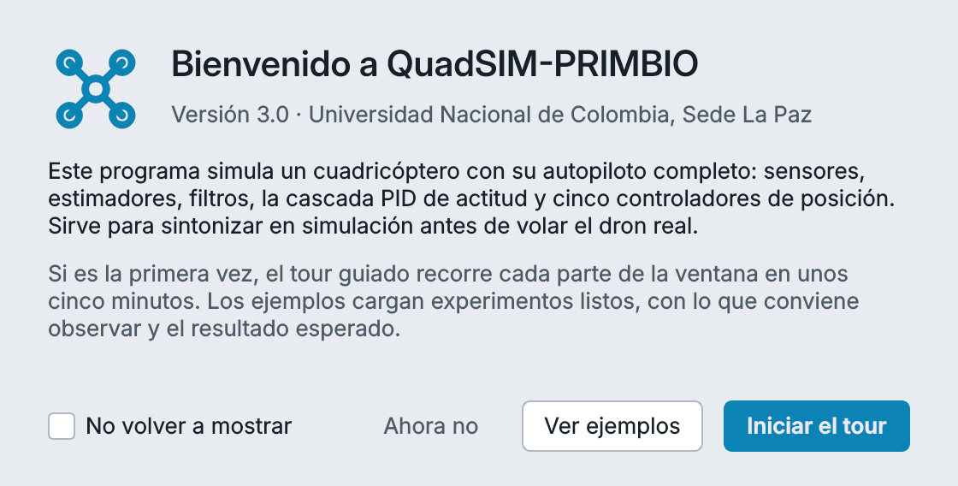
Figura 1 │ Ventana de bienvenida.

4 Descripción de la interfaz gráfica

4.1 Ventana principal
La figura 2 muestra la ventana con sus partes numeradas; la tabla 5 explica cada una.
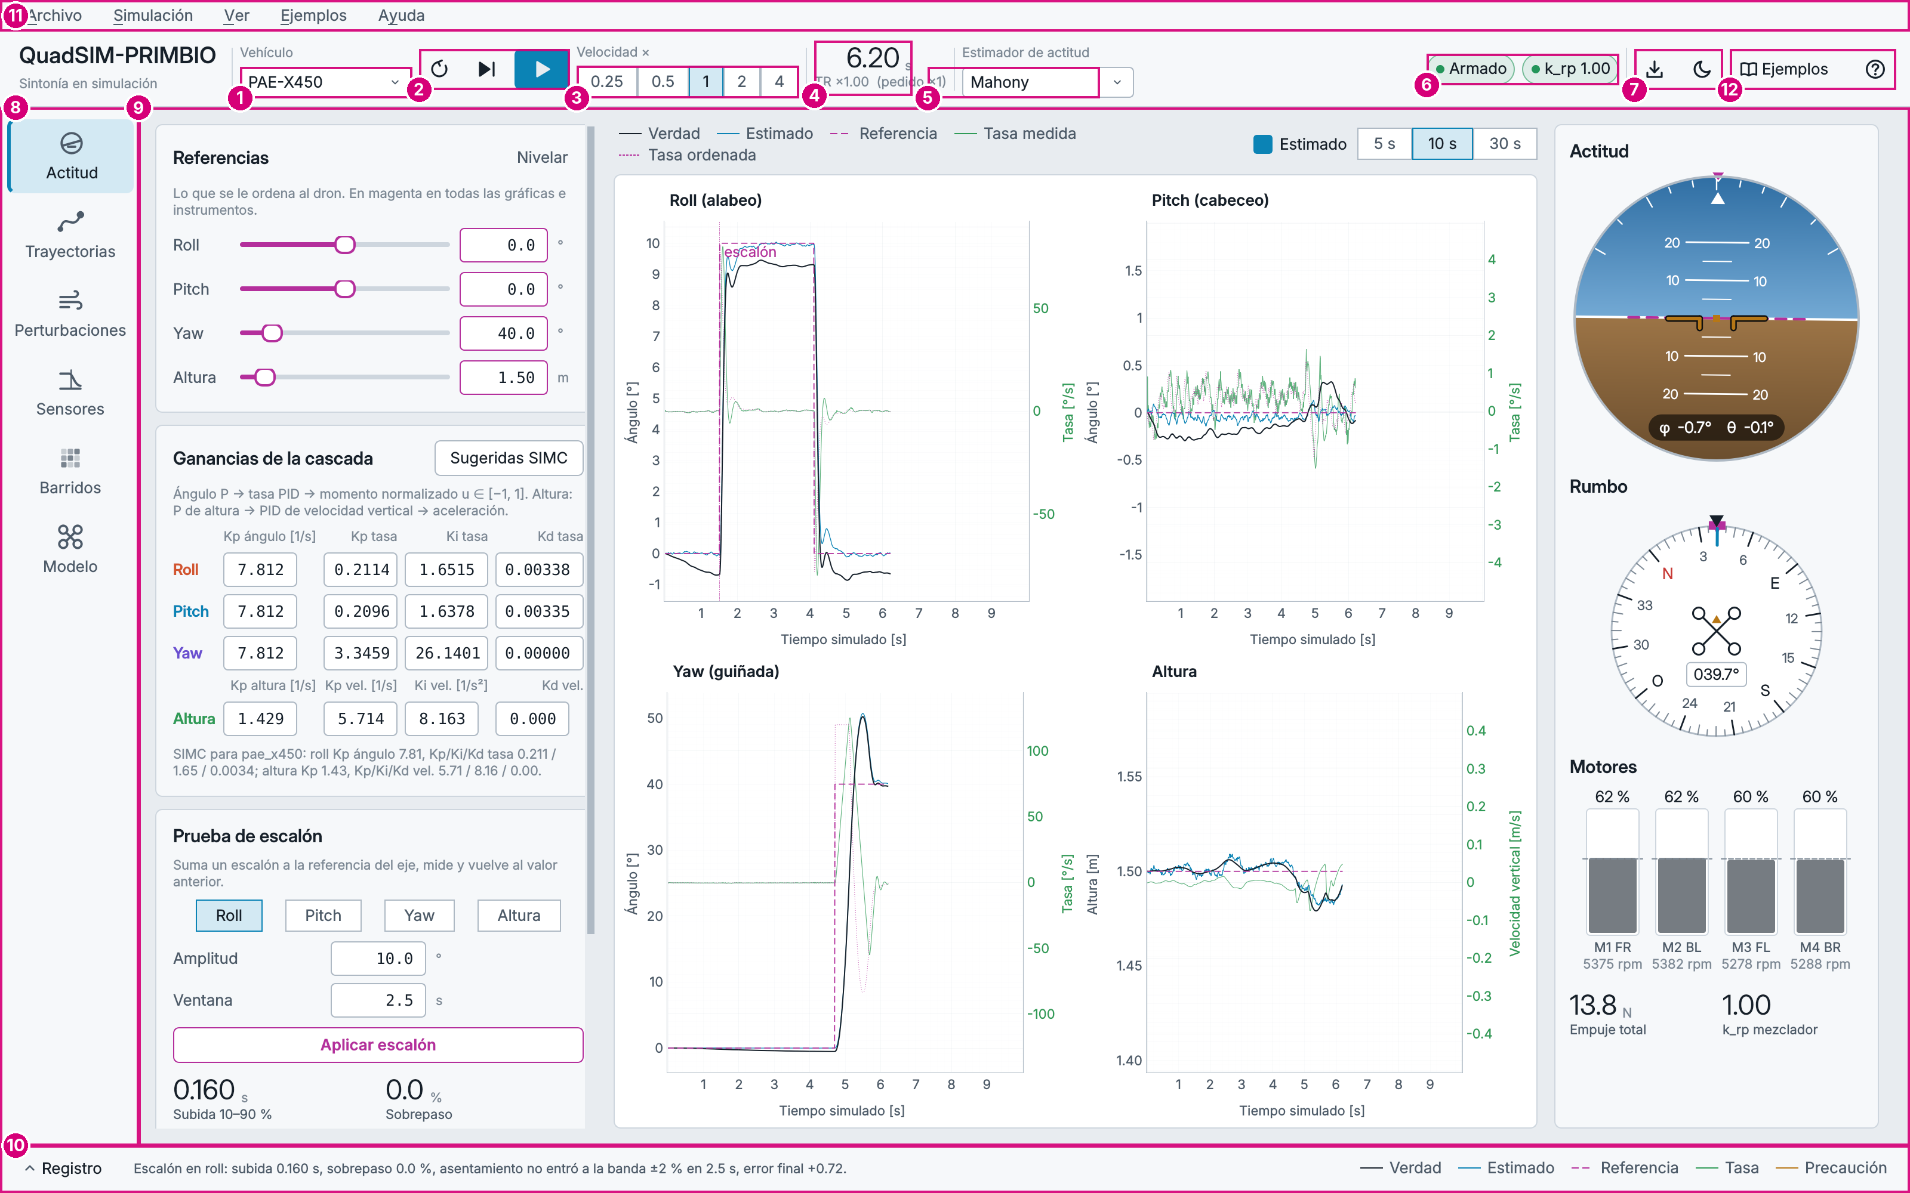
Figura 2 │ Ventana principal (página Actitud, tema claro) con sus partes numeradas.
Tabla 5 │ Partes de la ventana principal.
N.º | Elemento | Función
1 | Vehículo | Elige el modelo físico del catálogo. Cambiarlo reinicia la corrida y recalcula las ganancias SIMC.
2 | Reiniciar · avanzar · iniciar/pausar | Ctrl+R, F6 (0.1 s simulados) y F5.
3 | Velocidad × | Velocidad pedida respecto al tiempo real (0.25 a 4).
4 | Reloj y TR | Tiempo simulado; debajo, el factor de tiempo real medido. Si la computadora no alcanza, TR baja pero la ventana no se congela.
5 | Estimador de actitud | Madgwick, Mahony, EKF o Ideal; se cambia en vuelo.
6 | Chips de estado | Armado, desaturación del mezclador (k_rp) y, cuando aplica, carga colgada y viento.
7 | Exportar · tema | Exportar la corrida a CSV (Ctrl+E) y alternar tema claro u oscuro (Ctrl+T).
8 | Riel de navegación | Las seis páginas; Ctrl+1 a Ctrl+6.
9 | Área de trabajo | Contenido de la página elegida.
10 | Registro de eventos | Último evento; se despliega con Ctrl+L. Avisos en ámbar, errores en rojo.
11 | Barra de menús | Archivo, Simulación, Ver, Ejemplos y Ayuda (sección sección 4.2).
12 | Ejemplos · ayuda | Abre la galería de ejemplos y el tour guiado.

4.2 Menús
Tabla 6 │ Menús de la aplicación.
Menú | Opciones
Archivo | Abrir escenario… (Ctrl+O), Guardar escenario como… (Ctrl+Mayús+S), Exportar CSV… (Ctrl+E), Salir (Ctrl+Q).
Simulación | Iniciar/pausar (F5), Avanzar 0.1 s (F6), Reiniciar la corrida (Ctrl+R).
Ver | Las seis páginas (Ctrl+1 … Ctrl+6), tema claro/oscuro (Ctrl+T), registro de eventos (Ctrl+L).
Ejemplos | Galería de ejemplos (F2), acceso directo a cada uno de los 11 ejemplos y la carpeta de ejemplos.
Ayuda | Tour guiado (F1), tour de esta página (Mayús+F1), galería de ejemplos, atajos de teclado y «Acerca de».

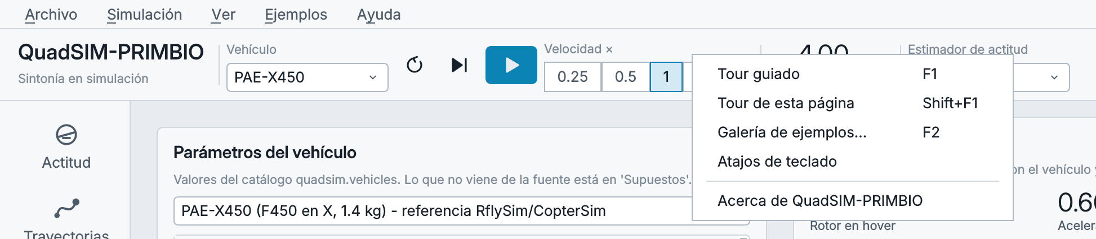
Figura 3 │ Menú Ayuda desplegado.

4.3 Registro de eventos
La franja inferior muestra el último evento: escalones medidos, cambios de controlador, cargas, fallas y avisos del mezclador. Un error abre el registro solo y pausa la simulación; el resto del programa sigue disponible. A la derecha está la clave de colores.

5 Uso del sistema

5.1 Página Actitud: sintonía del PID en cascada
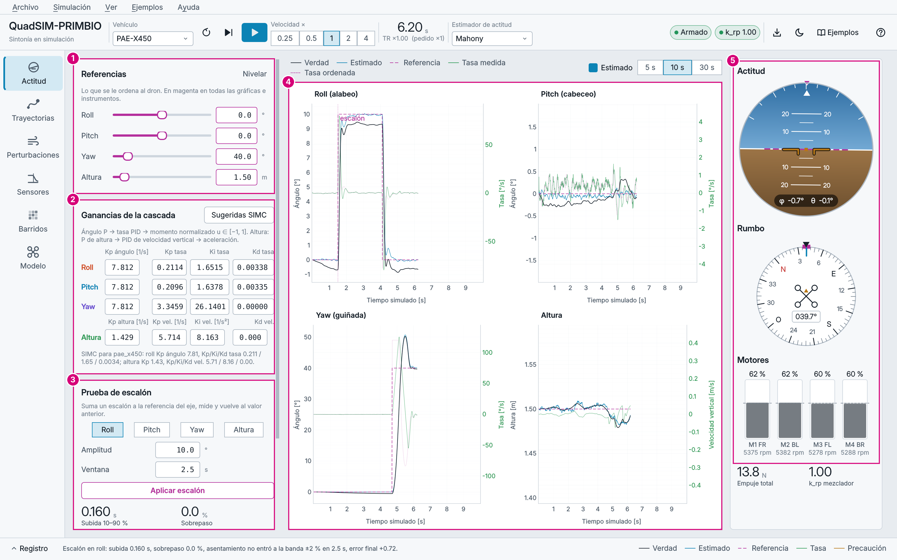
Figura 4 │ Página Actitud tras un escalón de 10° en roll.
Tabla 7 │ Elementos de la página Actitud.
N.º | Elemento | Uso
1 | Referencias | Roll, pitch, yaw [°] y altura [m] con deslizador y caja numérica. «Nivelar» pone los ángulos en cero.
2 | Ganancias de la cascada | Kp del lazo de ángulo [1/s] y Kp, Ki, Kd del lazo de tasa por eje. Debajo, la fila «Altura»: Kp de altura [1/s] y Kp, Ki, Kd del lazo de velocidad vertical (solo en modo actitud). «Sugeridas SIMC» restaura las calculadas del modelo en las cuatro filas.
3 | Prueba de escalón | Eje, amplitud y ventana; «Aplicar escalón» y lecturas de subida, sobrepaso, asentamiento y error final, con historial.
4 | Gráficas | Ángulo (eje izquierdo) y tasa (eje derecho, verde) por eje; altura. Ventana de 5, 10 o 30 s.
5 | Instrumentos | Horizonte artificial, rosa de rumbos y barras de los cuatro motores con acelerador y rpm.

5.1.1 Procedimiento: escalón de roll
1. Pulse ▶ o F5. En Referencias, ponga la altura en 2.0 m y espere a que el dron se estabilice.
2. En Prueba de escalón elija Roll, amplitud 10° y ventana 2.5 s.
3. Pulse Aplicar escalón. La referencia (magenta) salta y el ángulo real (negro) la sigue.
4. Lea las métricas debajo del botón. Con las ganancias SIMC la subida 10–90 % es de unos 0.16 s, sin sobrepaso apreciable.
5. Cambie una ganancia (por ejemplo, Kp de tasa a la tercera parte), repita el escalón y compare en el historial. Sugeridas SIMC devuelve los valores calculados.
NOTA El ángulo real se queda algo por debajo de la referencia porque el lazo cumple con lo que cree el estimador. Con el estimador «Ideal» esa diferencia desaparece.

5.2 Página Trayectorias: seguimiento y comparación
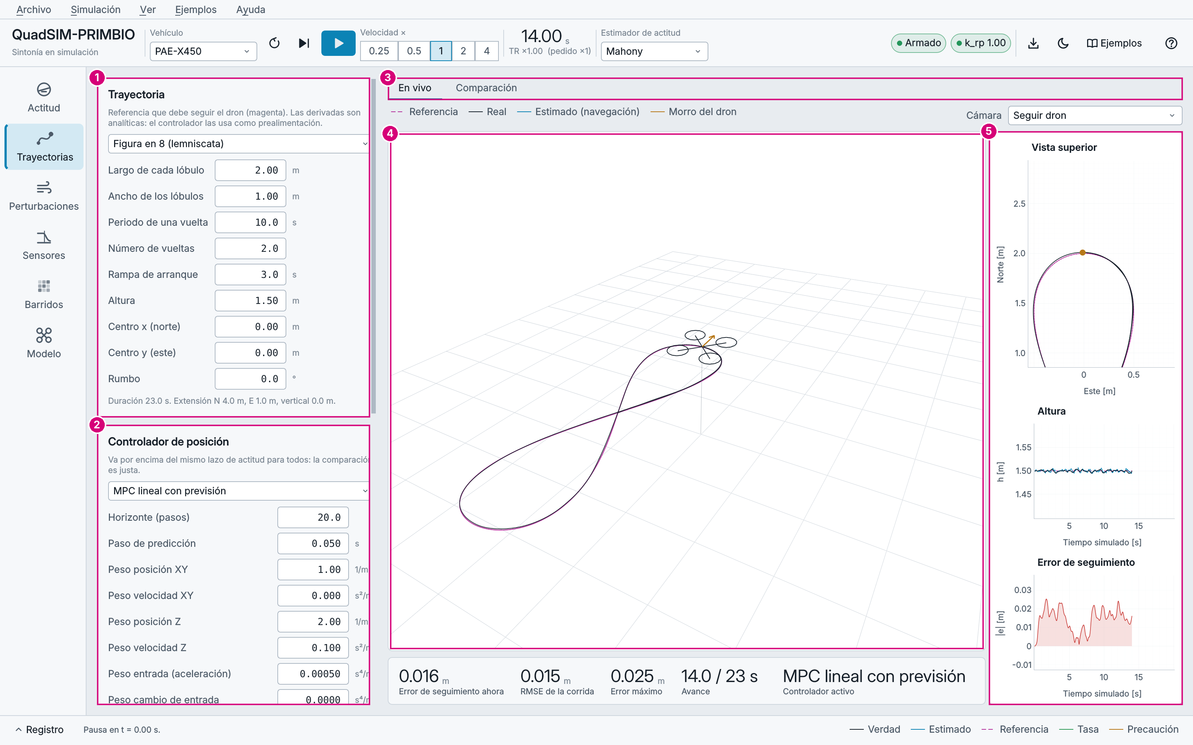
Figura 5 │ Página Trayectorias con el MPC lineal siguiendo la figura en 8.
Tabla 8 │ Elementos de la página Trayectorias.
N.º | Elemento | Uso
1 | Trayectoria | Tipo de referencia y sus parámetros con unidades; debajo, duración y extensión.
2 | Controlador de posición | Uno de los cinco controladores y sus parámetros. «Aplicar cambios en vuelo» modifica el controlador activo sin reiniciar.
3 | Pestañas | «En vivo» y «Comparación».
4 | Escena 3D | Referencia (magenta), trayectoria real y dron orientado. Se gira arrastrando con el ratón. El selector «Cámara» elige Seguir dron (por defecto: la vista acompaña al dron sin cambiar el zoom), Ajustar a trayectoria o Fija; el piso cuadriculado se extiende solo para que el dron no salga de él.
5 | Vista superior, altura y error | Gráficas auxiliares y, debajo, error actual, RMSE, error máximo y avance. La vista superior sigue al dron igual que la escena 3D.

5.2.1 Procedimiento: volar una trayectoria
1. Elija Figura en 8 (lemniscata) con periodo de 10 s.
2. Elija MPC lineal con previsión como controlador.
3. Pulse Volar trayectoria. La simulación se reinicia en el punto inicial de la trayectoria y arranca.
4. Al terminar (23 s simulados) lea el RMSE y el error máximo en la franja inferior.

5.2.2 Procedimiento: comparar controladores
1. Abra la pestaña Comparación y marque los controladores a comparar.
2. Pulse Comparar. Cada controlador vuela la misma trayectoria sin interfaz, uno tras otro, con la misma semilla de ruido y la misma turbulencia.
3. Revise las trayectorias superpuestas y la tabla: RMSE 3D y por eje, error máximo y final, esfuerzo de control, saturación y cómputo por paso. En negrita, el mejor de cada columna.
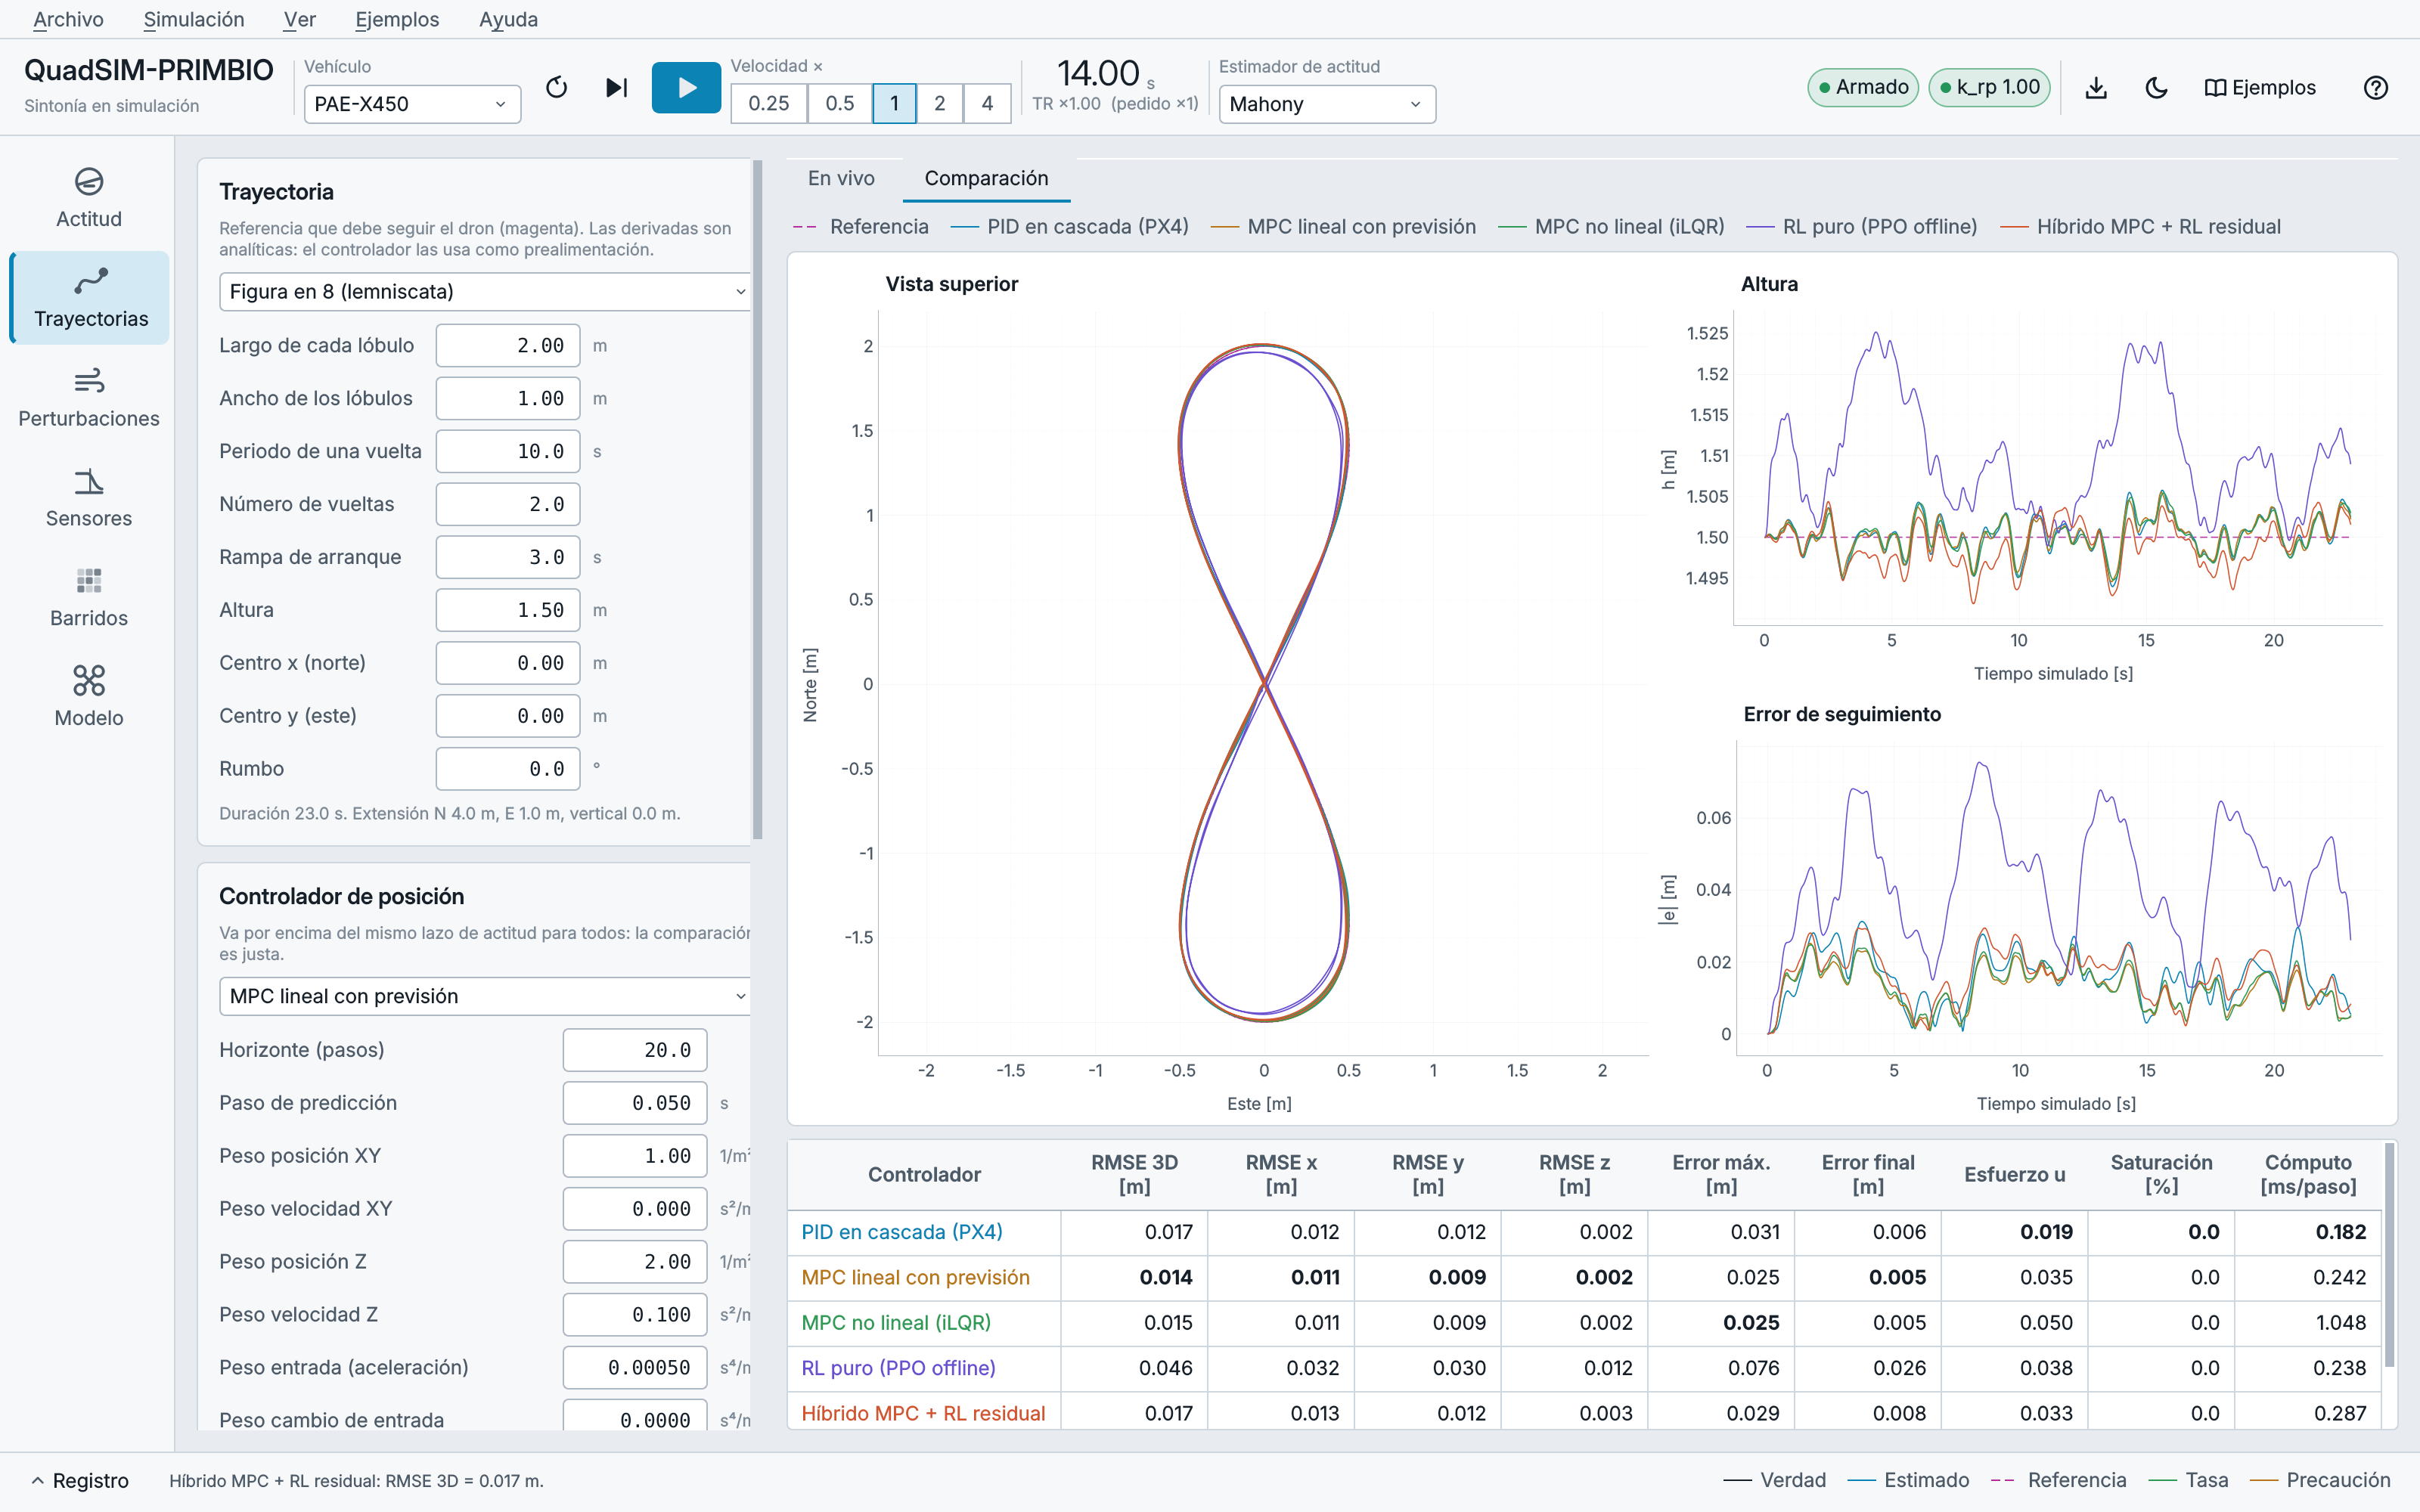
Figura 6 │ Comparación de los cinco controladores en la figura en 8.
NOTA El MPC no lineal es el más costoso: con él activo la simulación en vivo corre a unas 1.4 veces el tiempo real, de modo que las velocidades ×2 y ×4 no se alcanzan.

5.3 Página Perturbaciones
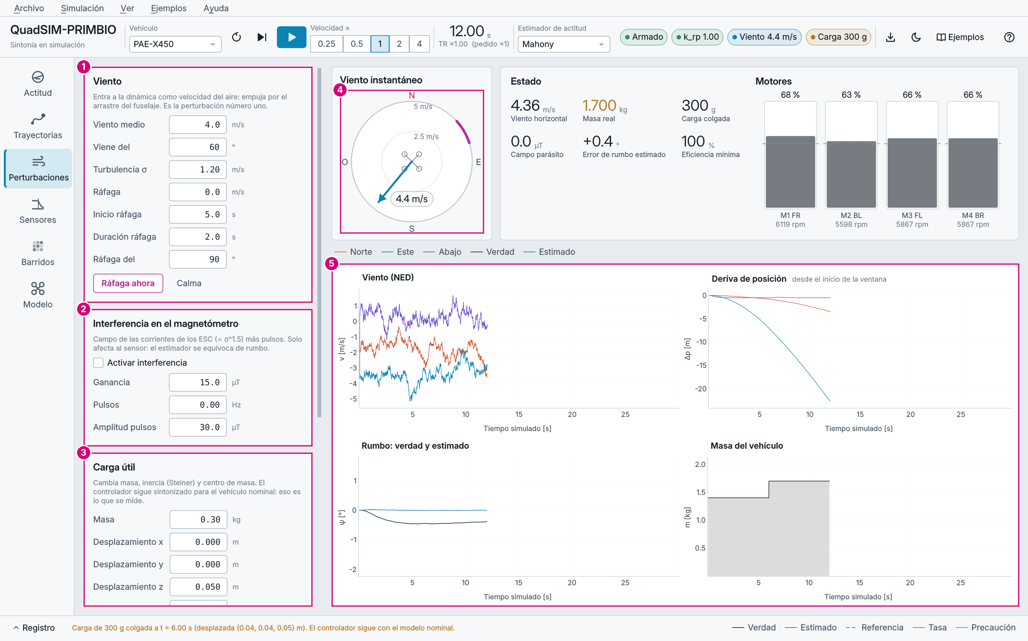
Figura 7 │ Página Perturbaciones con viento de 4 m/s y una carga de 300 g.
Tabla 9 │ Elementos de la página Perturbaciones.
N.º | Elemento | Uso
1 | Viento | Rapidez y dirección de la que sopla, turbulencia de Dryden (σ) y ráfaga 1−cos con amplitud, inicio y duración. «Ráfaga ahora» la programa 0.1 s después; «Calma» lo anula.
2 | Interferencia en el magnetómetro | Campo parásito proporcional al acelerador más pulsos. Solo engaña al sensor de rumbo.
3 | Carga útil | Masa y posición (FRD); colgar o soltar ya, o programar a un tiempo.
4 | Dial de viento | Vector de viento instantáneo con el norte arriba.
5 | Gráficas | Viento, deriva de posición, rumbo verdadero y estimado, motores.

Más abajo, en la misma columna, están Falla de motor (eficiencia de un rotor, inmediata o programada, y «Reparar») y Entorno (efecto suelo).
IMPORTANTE En modo actitud el dron sostiene ángulos, no posición: con viento se va a la deriva. Para que se quede en su sitio, vuele con un controlador de posición desde la página Trayectorias.

5.4 Página Sensores: filtros y estimadores
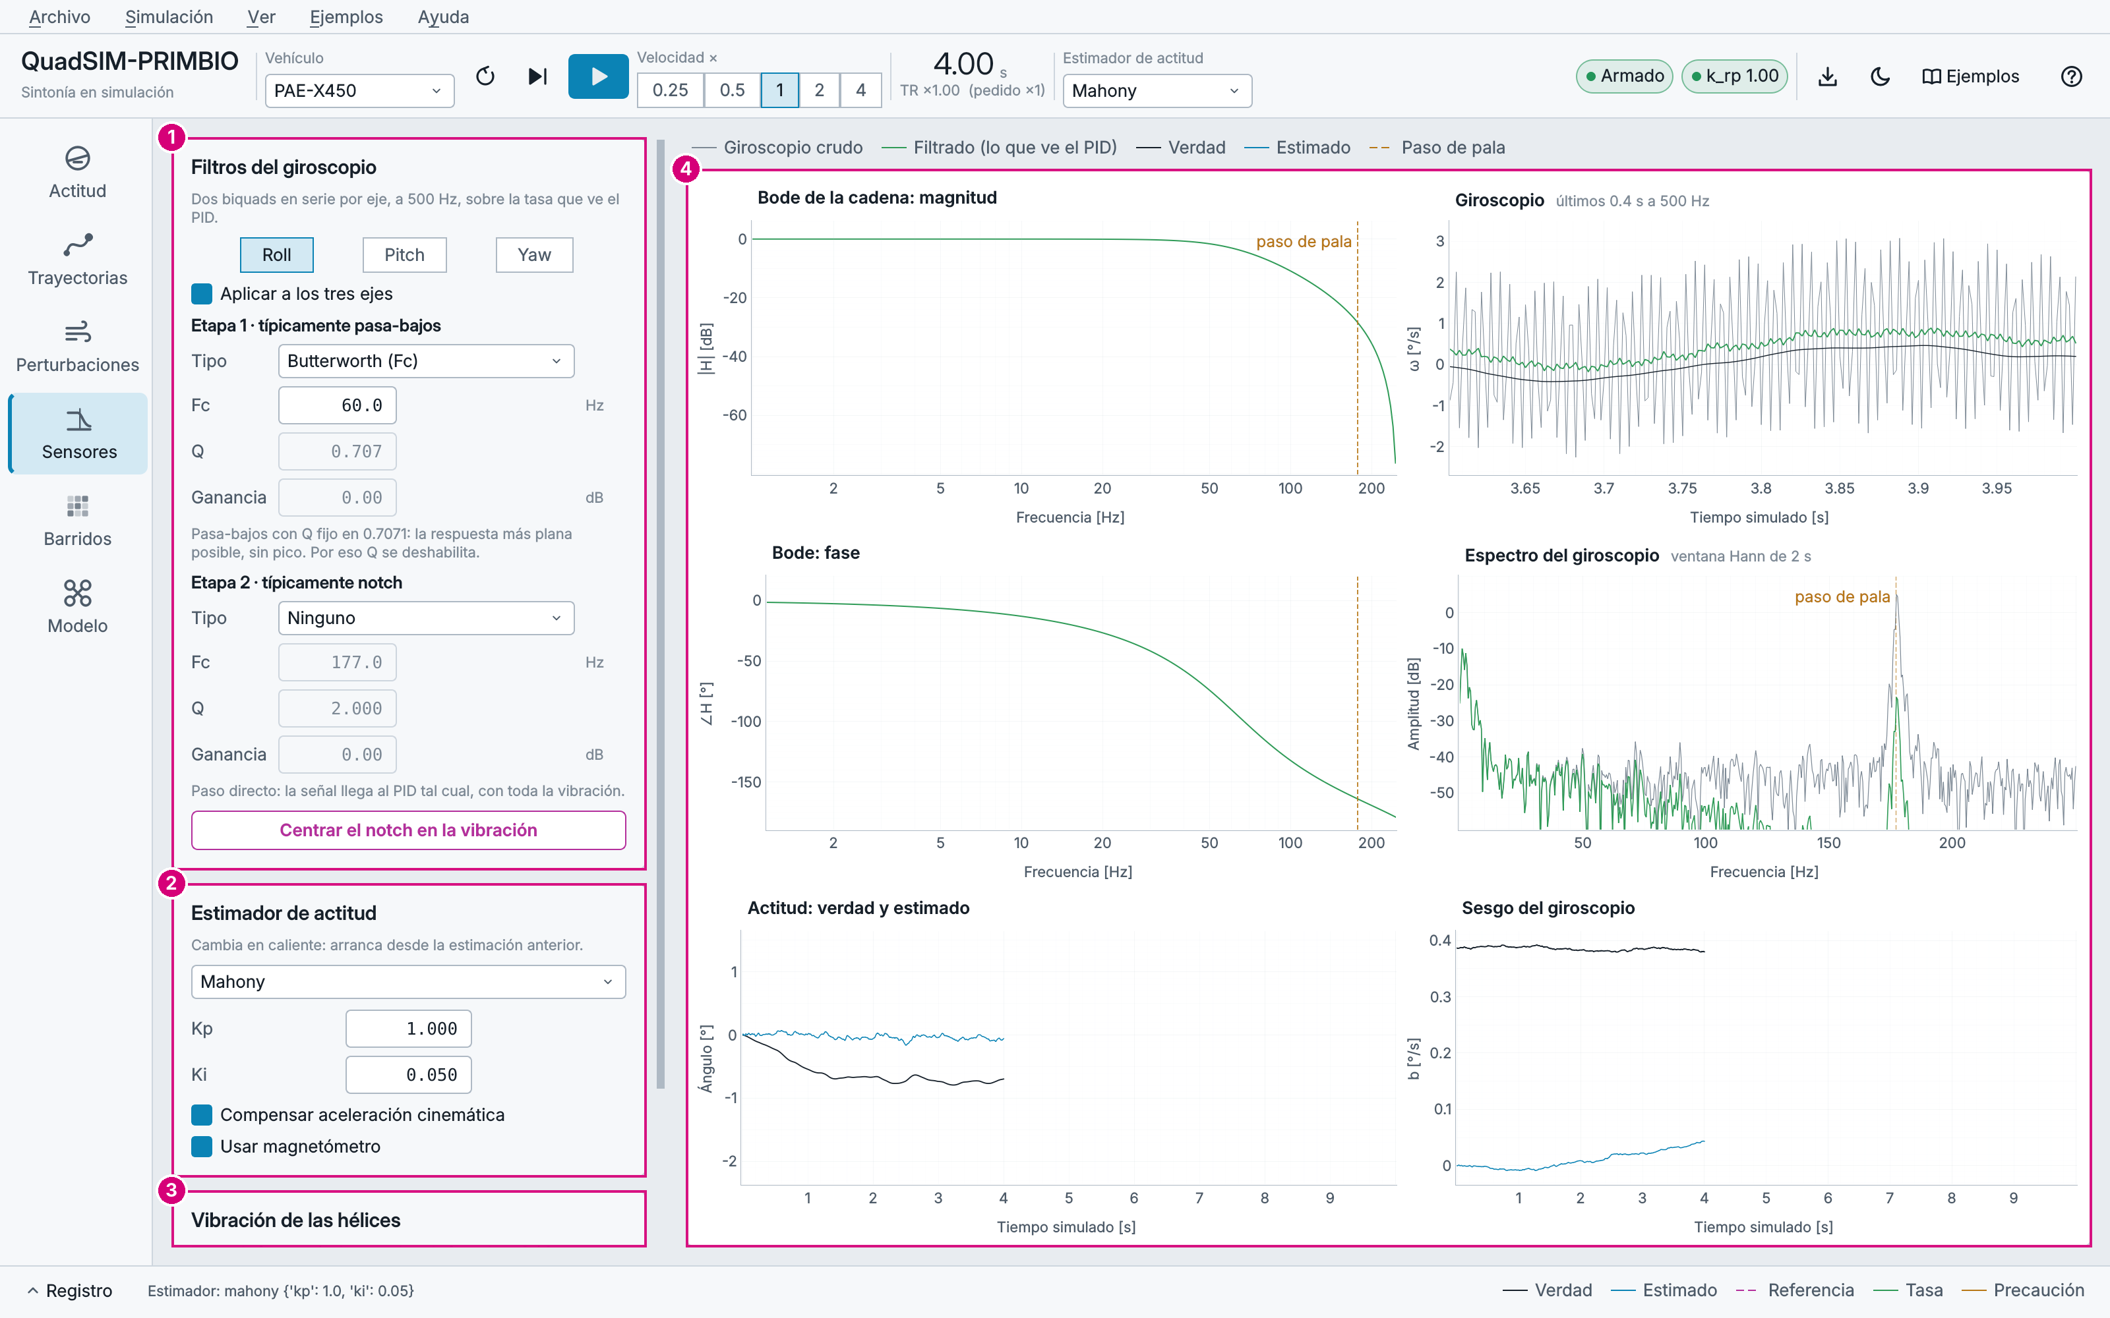
Figura 8 │ Página Sensores en vuelo estacionario.
Tabla 10 │ Elementos de la página Sensores.
N.º | Elemento | Uso
1 | Filtros del giroscopio | Dos etapas por eje (tipo, Fc, Q o rizado). «Centrar el notch en la vibración» pone la etapa 2 como notch en la frecuencia medida.
2 | Estimador de actitud | Tipo y ganancias; compensación de aceleración cinemática y uso del magnetómetro.
3 | Vibración de las hélices | Activa o quita el tono de paso de pala y muestra su frecuencia.
4 | Gráficas | Giroscopio crudo y filtrado, espectro, Bode de la cadena de filtros, actitud y sesgo verdadero contra estimado.

5.4.1 Procedimiento: eliminar la vibración con un notch
1. Con el dron volando a 2 m, observe el espectro del giroscopio: hay un pico marcado como paso de pala cerca de 177 Hz.
2. Pulse Centrar el notch en la vibración.
3. El pico desaparece de la curva filtrada y el Bode muestra la muesca; las lecturas indican la atenuación en el tono y el retardo de grupo a 20 Hz.

5.5 Página Barridos: sintonía automática
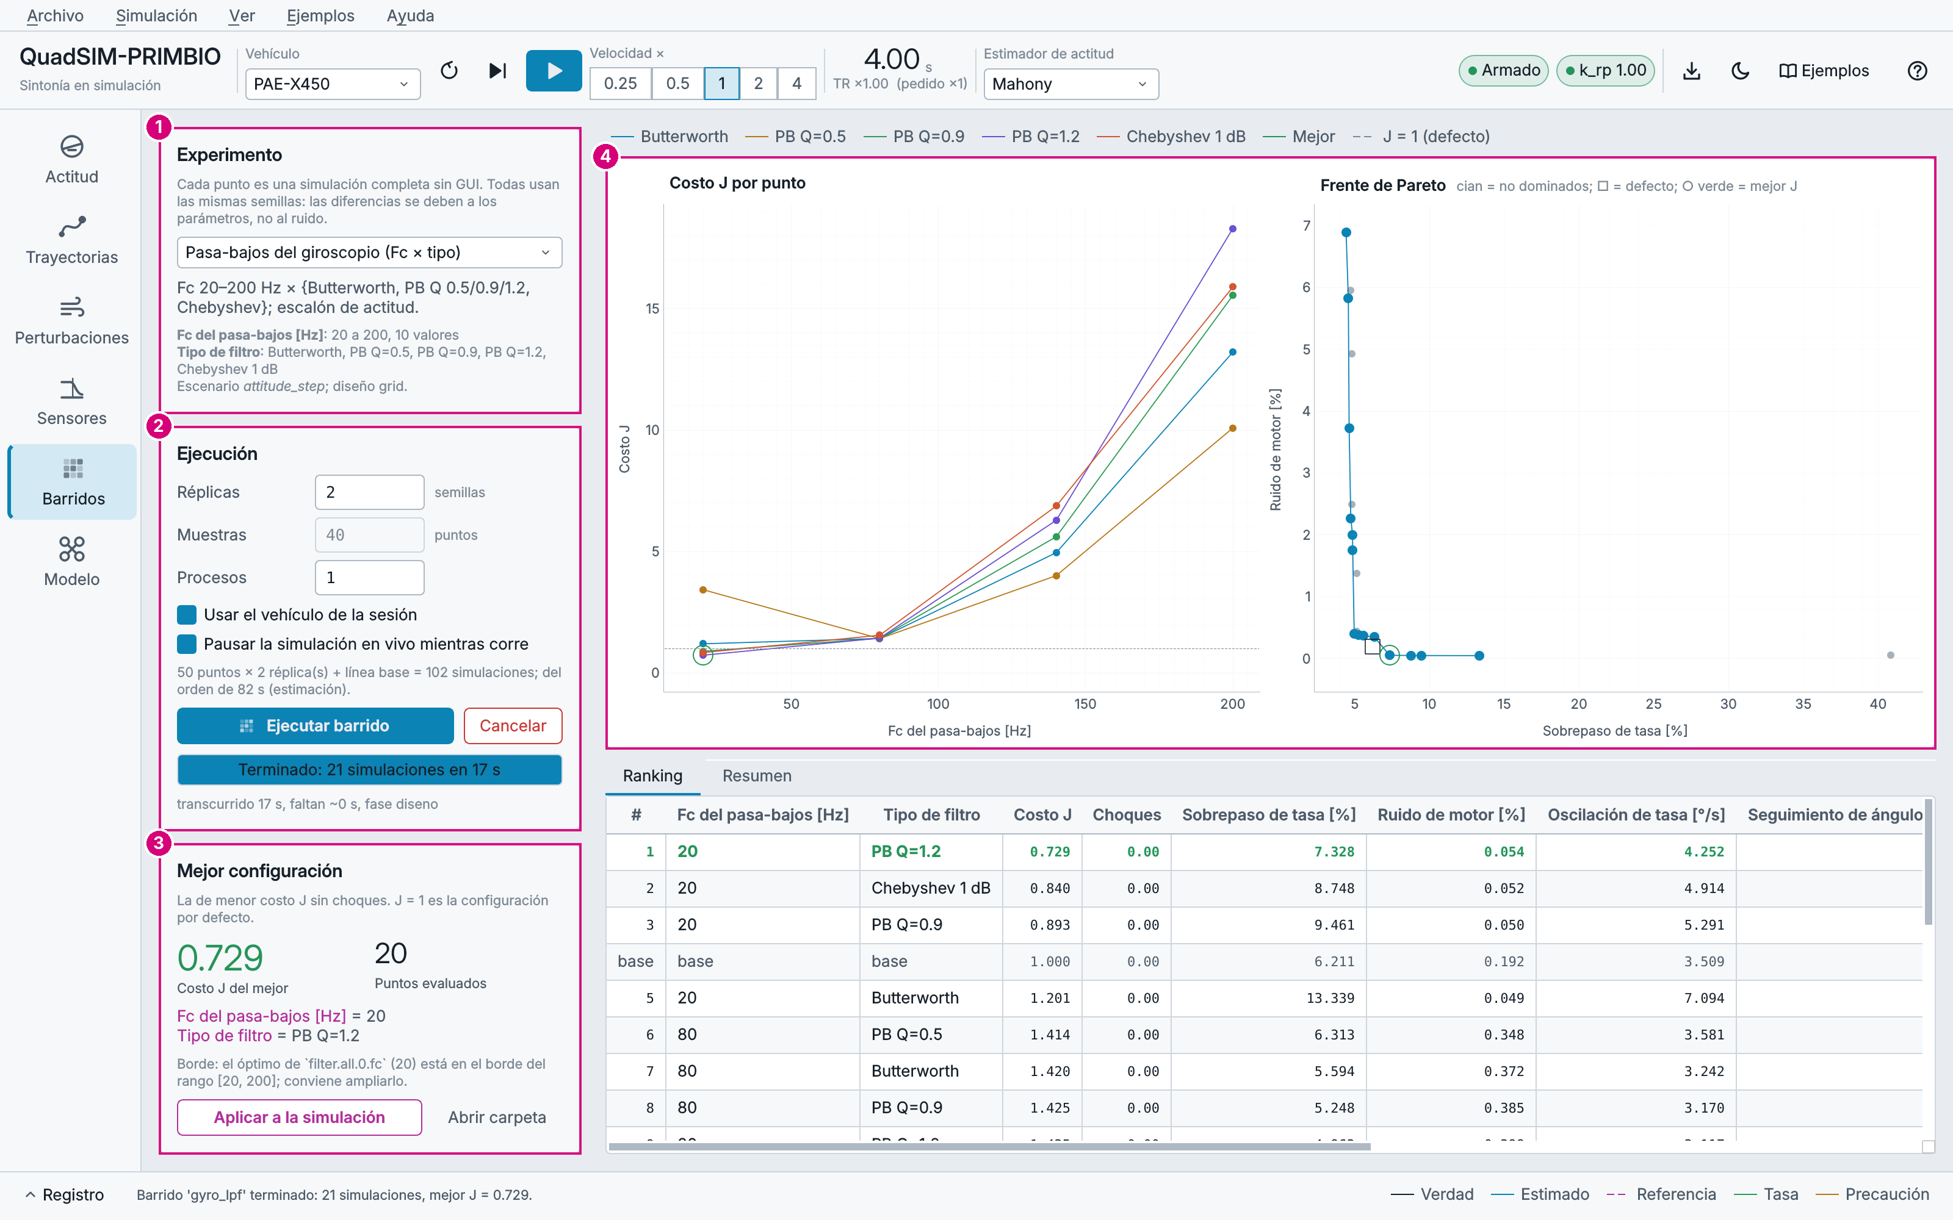
Figura 9 │ Página Barridos tras un barrido reducido del pasa-bajos del giroscopio.
Tabla 11 │ Elementos de la página Barridos.
N.º | Elemento | Uso
1 | Experimento | Barrido predefinido, réplicas (semillas) y uso del vehículo de la sesión.
2 | Ejecución | Procesos, estimación de duración (ámbar si pasa de 15 min), progreso, tiempo restante y cancelación.
3 | Mejor configuración | Parámetros con menor costo J; «Aplicar a la simulación» y «Abrir carpeta».
4 | Resultados | Costo J contra el parámetro (o mapa de calor, o sensibilidad), frente de Pareto y ranking.

5.5.1 Procedimiento: barrido del pasa-bajos del giroscopio
1. Elija Pasa-bajos del giroscopio (Fc × tipo), 1 réplica y 1 proceso.
2. Marque Pausar la simulación en vivo mientras corre para liberar la CPU y pulse Ejecutar barrido.
3. Al terminar, lea la curva de costo J (J = 1 es la configuración por defecto; menor es mejor) y el frente de Pareto entre rapidez y ruido de motores.
4. Pulse Aplicar a la simulación para volar con la mejor configuración.
CONSEJO Cada corrida terminada se guarda en runs.jsonl dentro de experiments/results/sweeps/. Para reanudar un barrido largo interrumpido use python experiments/sweep_cli.py --out <carpeta>.

5.6 Página Modelo
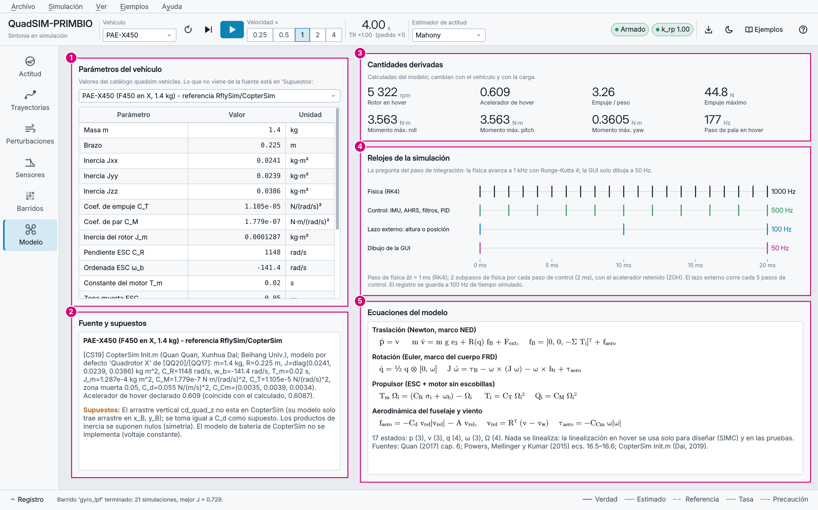
Figura 10 │ Página Modelo.
Responde las preguntas sobre el modelo: (1) parámetros del vehículo con unidad, (2) fuente y supuestos, (3) cantidades derivadas como el acelerador de vuelo estacionario (0.609 en el PAE-X450) o la frecuencia de paso de pala, (4) diagrama de los relojes de la simulación en una ventana de 20 ms y (5) ecuaciones del modelo de 17 estados.

5.7 Exportar los resultados
**Archivo → Exportar CSV** (Ctrl+E) guarda la telemetría a 100 Hz de tiempo simulado, hasta 600 s hacia atrás. Columnas principales: t; ángulos verdaderos, estimados y ordenados (euler_*, euler_est_*, att_sp_*); tasas (rates_*, rate_sp_*); posición, posición estimada y referencia en NED; altura; acelerador y rpm de cada motor; empuje; momentos normalizados; factores del mezclador; viento; interferencia; masa y carga; sesgo del giroscopio verdadero y estimado.

6 Ayuda integrada

6.1 Tour guiado
El tour (F1, botón «?» o **Ayuda → Tour guiado) recorre la ventana en 37 pasos. Oscurece todo menos el elemento que explica y muestra una tarjeta con el título, la explicación y el contador de pasos. Se avanza con Siguiente o con la flecha derecha, se retrocede con Anterior o la flecha izquierda y se cierra con Saltar o Esc. Cuando hace falta, el tour cambia de página solo y desplaza las columnas hasta mostrar el elemento. Mayús+F1** (Ayuda → Tour de esta página) recorre únicamente la página visible.
Tabla 12 │ Partes del tour guiado.
Parte | Qué explica
Inicio | Bienvenida.
Barra superior | Vehículo, controles de la simulación, reloj y TR, estimador, indicadores, exportar, tema y ayuda.
Navegación | Riel de páginas; registro y clave de colores.
Actitud | Referencias, ganancias y SIMC, escalón, gráficas, instrumentos.
Trayectorias | Referencia, controlador, comparación, vista 3D y errores.
Perturbaciones | Viento, interferencia, carga, falla de motor, estado.
Sensores | Filtros y notch, Bode y espectro, estimador, vibración.
Barridos | Predefinidos, ejecución, mejor configuración, gráficas.
Modelo | Parámetros del vehículo y relojes.
Para seguir | Ejemplos, menús y cómo volver a abrir el tour.

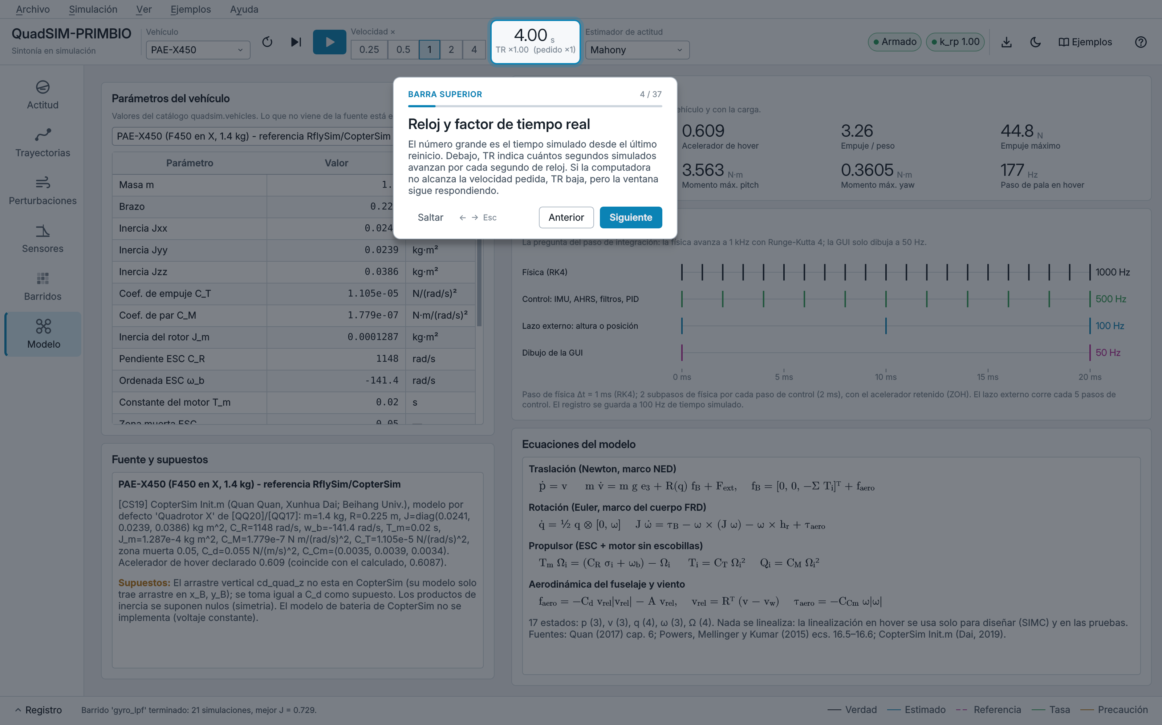
Figura 11 │ Un paso del tour guiado: la tarjeta explica el reloj y el factor de tiempo real, que quedan resaltados.

6.2 Galería de ejemplos
La galería (F2, botón «Ejemplos» o menú Ejemplos) reúne 11 escenarios listos. Cada tarjeta indica el nivel, la página, la duración aproximada, qué se aprende y un botón Cargar. Los filtros de arriba muestran solo los ejemplos de un nivel.
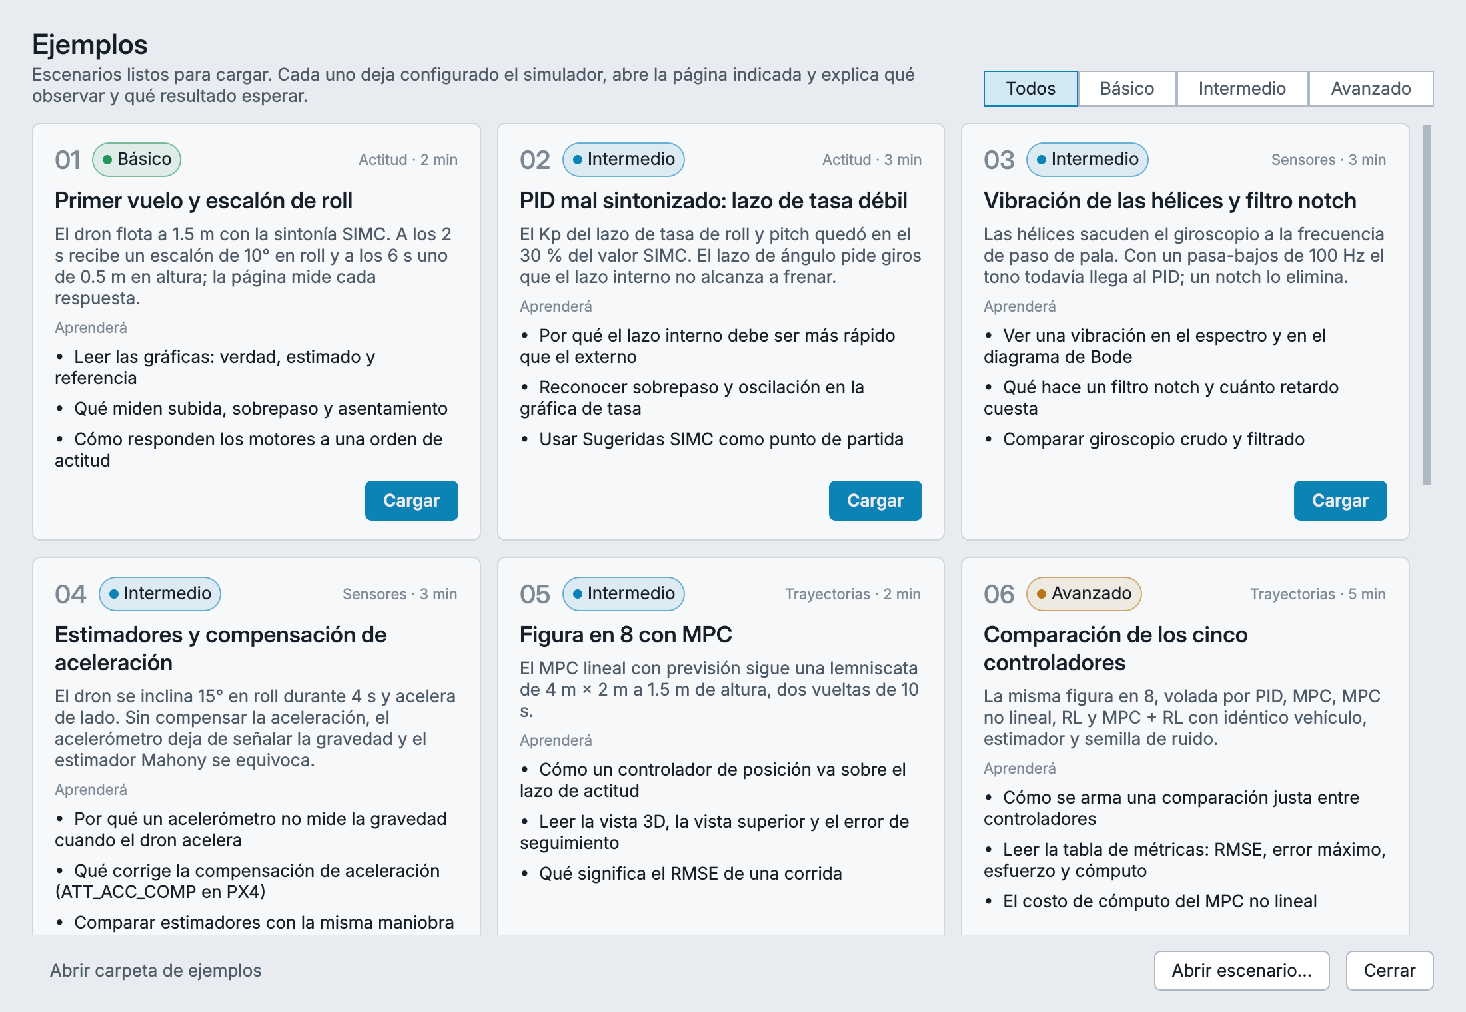
Figura 12 │ Galería de ejemplos.
Tabla 13 │ Ejemplos incluidos (carpeta examples/).
N.º | Título | Nivel | Página | Min
01 | Primer vuelo y escalón de roll | Básico | Actitud | 2
02 | PID mal sintonizado: lazo de tasa débil | Intermedio | Actitud | 3
03 | Vibración de las hélices y filtro notch | Intermedio | Sensores | 3
04 | Estimadores y compensación de aceleración | Intermedio | Sensores | 3
05 | Figura en 8 con MPC | Intermedio | Trayectorias | 2
06 | Comparación de los cinco controladores | Avanzado | Trayectorias | 5
07 | Viento y ráfaga con control de posición | Intermedio | Perturbaciones | 3
08 | Carga útil descentrada, con y sin integral | Intermedio | Actitud | 3
09 | Falla de motor en vuelo estacionario | Avanzado | Perturbaciones | 3
10 | Interferencia magnética: PID frente a MPC | Avanzado | Trayectorias | 4
11 | Barrido rápido del pasa-bajos del giroscopio | Intermedio | Barridos | 2

Al cargar un ejemplo, el simulador queda configurado, abre la página indicada y muestra una tarjeta guía con qué hacer, qué observar y el resultado esperado. La tarjeta se puede plegar o cerrar, y «Repetir el ejemplo» lo vuelve a cargar desde cero.
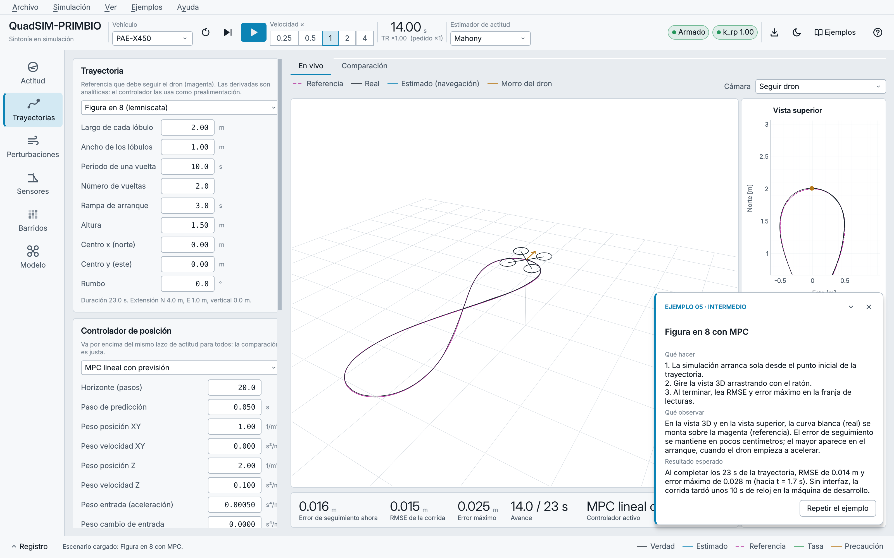
Figura 13 │ Ejemplo 05 cargado, con la tarjeta guía abajo a la derecha.

6.3 Abrir y guardar escenarios
Un escenario es un archivo JSON legible con la configuración completa de una sesión: vehículo, semilla, modo, referencias, ganancias, estimador, sensores, filtros, trayectoria, controlador y perturbaciones. **Archivo → Guardar escenario como… (Ctrl+Mayús+S) pide, de forma opcional, título, nivel, descripción, qué observar y la página en que debe abrirse, y guarda la sesión actual. Archivo → Abrir escenario…** (Ctrl+O) muestra primero un resumen del archivo (vehículo, estimador, modo, trayectoria, controlador y perturbaciones) y lo carga al confirmar. Lo que no aparezca en el archivo toma el valor por defecto del simulador, de modo que un escenario se reproduce igual sin importar lo que hubiera antes. Los ejemplos son escenarios de este mismo formato y sirven de plantilla.
Si el archivo trae algo que no se puede reproducir (un vehículo o un controlador inexistente, un número fuera de rango), no se carga nada: la sesión queda como estaba y el motivo aparece en el registro. Un escenario no guarda la telemetría; para eso está Exportar CSV.
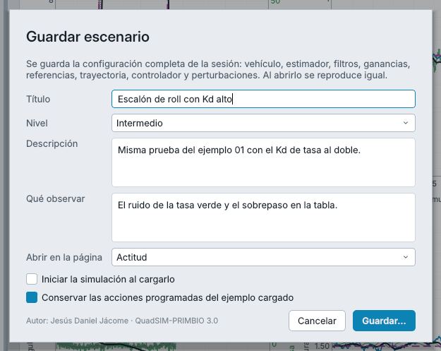
Figura 14 │ Diálogo para guardar un escenario.
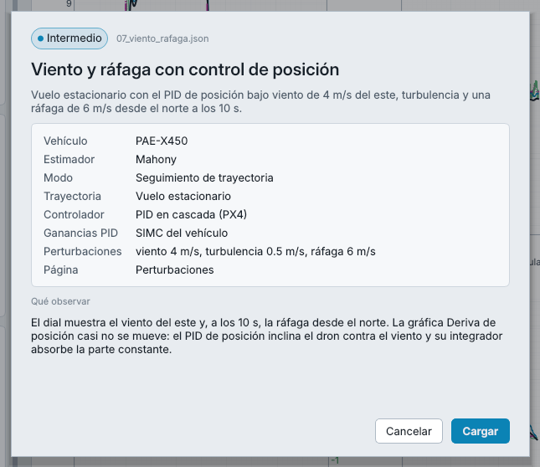
Figura 15 │ Resumen previo al abrir un escenario.
{
"formato": "pae-quadcopter-sim/escenario", "version": 1,
"titulo": "Figura en 8 con MPC", "nivel": "Intermedio",
"pagina": "trayectorias", "iniciar": true,
"config": {
"vehiculo": "pae_x450", "modo": "trayectoria",
"trayectoria": {"tipo": "lemniscate", "parametros": {}},
"controlador": {"tipo": "mpc", "parametros": {}}
}
}

7 Ejemplos resueltos
Cada ejemplo indica los pasos, qué observar y el resultado esperado tal como lo declara su archivo en examples/. Los números se midieron en la máquina de desarrollo; en vivo pueden variar un poco según el momento en que se pulsen los botones, pero la tendencia se mantiene.
La tabla 14 resume los resultados medidos al cargar cada ejemplo con el mismo cargador de la galería y correr la simulación sin pantalla, con la semilla 1. Las pruebas automáticas vuelven a medir las cifras de los ejemplos 01, 02 y 08 en cada ejecución.
Tabla 14 │ Resultados medidos de los ejemplos (docs/GUI.md).
N.º | Ejemplo | Resultado medido
01 | Primer vuelo y escalón de roll | escalón de 10°: subida 0.15 s, sobrepaso 0 %, error final 0.75° (lo pone el estimador); escalón de 0.5 m en altura: subida 1.01 s, asentamiento 3.0 s
02 | PID mal sintonizado: lazo de tasa débil | Kp de tasa al 30 % de SIMC: sobrepaso 92.7 % y oscilación sostenida de unos 20° pico a pico; con SIMC, sobrepaso 0 %
03 | Vibración de las hélices y filtro notch | tono en 177.1 Hz; atenuación de 17.9 dB con el pasa-bajos de 100 Hz y de 43.9 dB con el notch; retardo a 20 Hz de 2.04 a 2.16 ms
04 | Estimadores y compensación de aceleración | roll de 15° sostenido: error de Mahony de 17.9° sin compensación y 1.5° con ella; Madgwick 2.7° y 1.0°; EKF 16.9° y 1.4°
05 | Figura en 8 con MPC | RMSE 0.014 m y error máximo 0.028 m en 23 s
06 | Comparación de los cinco controladores | RMSE 3D: MPC 0.0137 m, MPC no lineal 0.0142 m, PID 0.0169 m, MPC + RL 0.0174 m, RL 0.0502 m
07 | Viento y ráfaga con control de posición | RMSE 0.016 m con viento de 4 m/s; error máximo 0.066 m con la ráfaga (viento de 7.1 m/s)
08 | Carga útil descentrada, con y sin integral | sin Ki el roll se queda en +2.2° (antes de la carga, −0.6°); con el Ki de SIMC vuelve a −0.6°
09 | Falla de motor en vuelo estacionario | M1 al 60 %: desvío máximo de 0.142 m y M1 al 93 % de acelerador; con 50 % el mezclador se satura y el dron se aleja unos 9 m
10 | Interferencia magnética: PID frente a MPC | 15 µT: error de rumbo de hasta 13.7°; RMSE del PID de 0.0145 a 0.133 m y del MPC de 0.0128 a 0.026 m
11 | Barrido rápido del pasa-bajos del giroscopio | 51 simulaciones en unos 45 s; mejor punto, pasa-bajos de 20 Hz con Q = 1.2 y J = 0.729, en el borde del rango

7.1 Ejemplo 01: Primer vuelo y escalón de roll
Básico · página Actitud · 2 min. El dron flota a 1.5 m con la sintonía SIMC. A los 2 s recibe un escalón de 10° en roll y a los 6 s uno de 0.5 m en altura; la página mide cada respuesta.
1. La simulación arranca sola. Mire la gráfica Roll: la referencia magenta salta a 10° en t = 2 s.
2. Al terminar cada ventana, las métricas aparecen bajo Prueba de escalón y en la tabla.
3. Pruebe sus propios escalones con otro eje o amplitud y pulse Aplicar escalón.
Qué observar. En la gráfica Roll, la curva blanca (ángulo verdadero) sube hasta la referencia magenta sin pasarse; la verde es la tasa angular. El horizonte artificial se inclina y en las barras de motores dos rotores aceleran mientras los otros dos frenan.
RESULTADO Escalón de roll de 10°: subida 10–90 % de 0.15 s y sobrepaso de 0 %. El ángulo verdadero se queda 0.75° por debajo de la referencia, por eso el asentamiento aparece como «> 3.0» en ámbar: el lazo cumple con lo que cree el estimador, que se equivoca un poco mientras el dron acelera de lado (el ejemplo 04 lo explica). Escalón de altura de 0.5 m: subida de 1.01 s, sin sobrepaso, asentamiento de 3.0 s y error final de 5 mm.

7.2 Ejemplo 02: PID mal sintonizado: lazo de tasa débil
Intermedio · página Actitud · 3 min. El Kp del lazo de tasa de roll y pitch quedó en el 30 % del valor SIMC. El lazo de ángulo pide giros que el lazo interno no alcanza a frenar.
1. La simulación arranca sola; en t = 2 s se aplica un escalón de 10° en roll.
2. Anote el sobrepaso de la tabla y mire cómo sigue oscilando. Pulse Sugeridas SIMC: la oscilación se apaga.
3. Pulse Ctrl+R: el escalón se repite solo, ahora con las ganancias SIMC.
4. Compare las dos filas del historial de escalones.
Qué observar. La tasa medida (verde) se pasa con holgura de la tasa ordenada (magenta punteada) y el ángulo llega casi al doble de lo pedido. Después del escalón el dron no se calma: queda oscilando en roll y en pitch, un ciclo límite que solo se corta al corregir las ganancias.
RESULTADO Con Kp de tasa = 0.0634 (30 % del valor SIMC): sobrepaso de 92.7 %, subida de 0.11 s y, de ahí en adelante, una oscilación sostenida de unos 20° pico a pico en roll y en pitch. Con las ganancias SIMC (Kp de tasa = 0.2114): sobrepaso de 0 %, subida de 0.15 s y ninguna oscilación. Las cifras pueden variar unas décimas según el instante exacto en que se aplica el escalón.

7.3 Ejemplo 03: Vibración de las hélices y filtro notch
Intermedio · página Sensores · 3 min. Las hélices sacuden el giroscopio a la frecuencia de paso de pala. Con un pasa-bajos de 100 Hz el tono todavía llega al PID; un notch lo elimina.
1. La simulación arranca sola. En el espectro, el pico gris y el verde coinciden con la línea ámbar.
2. Pulse Centrar el notch en la vibración.
3. Observe cómo cae el pico verde y lea Atenuación en ese tono y Retardo a 20 Hz.
Qué observar. En el espectro del giroscopio, el pico de la vibración (177 Hz, línea ámbar) aparece en la señal cruda (gris) y también en la filtrada (verde). En el Bode, la línea ámbar cae donde el pasa-bajos de 100 Hz todavía deja pasar parte del tono.
RESULTADO Antes del notch, la cadena atenúa el tono 17.9 dB y el pico filtrado queda en −4.4 dB. Después de centrar el notch en 177.1 Hz (Q = 4), la atenuación sube a 43.9 dB y el pico filtrado baja a −31.3 dB. El retardo a 20 Hz pasa de 2.04 a 2.16 ms: el notch quita la vibración casi sin añadir retardo.

7.4 Ejemplo 04: Estimadores y compensación de aceleración
Intermedio · página Sensores · 3 min. El dron se inclina 15° en roll durante 4 s y acelera de lado. Sin compensar la aceleración, el acelerómetro deja de señalar la gravedad y el estimador Mahony se equivoca.
1. La simulación arranca sola: en t = 2 s se ordena roll = 15° y en t = 6 s se vuelve a 0°.
2. Mire la gráfica Actitud: verdad y estimado (eje Roll).
3. Marque Compensar aceleración cinemática y pulse Ctrl+R para repetir. Pruebe también Madgwick y EKF.
Qué observar. En Actitud: verdad y estimado, la curva cian (lo que cree Mahony) se queda cerca de 15° mientras la blanca (el ángulo real) sigue creciendo: el controlador cumple con un ángulo que no es el verdadero. En la página Actitud se ve al dron irse de lado.
RESULTADO Sin compensación, con Mahony, el error de estimación llega a 17.9° y el roll verdadero a unos 31° cuando el estimado marca 15°. Con la compensación activa, el error máximo baja a 1.5° y el roll verdadero se queda en 14.2°. Madgwick, con su β pequeño, se equivoca menos sin compensar (2.7°) y 1.0° con ella; el EKF se parece a Mahony (16.9° sin compensar y 1.4° con ella).

7.5 Ejemplo 05: Figura en 8 con MPC
Intermedio · página Trayectorias · 2 min. El MPC lineal con previsión sigue una lemniscata de 4 m × 2 m a 1.5 m de altura, dos vueltas de 10 s.
1. La simulación arranca sola desde el punto inicial de la trayectoria.
2. Gire la vista 3D arrastrando con el ratón.
3. Al terminar, lea RMSE y error máximo en la franja de lecturas.
Qué observar. En la vista 3D y en la vista superior, la curva blanca (real) se monta sobre la magenta (referencia). El error de seguimiento se mantiene en pocos centímetros; el mayor aparece en el arranque, cuando el dron empieza a acelerar.
RESULTADO Al completar los 23 s de la trayectoria, RMSE de 0.014 m y error máximo de 0.028 m (hacia t = 1.7 s). Sin interfaz, la corrida tardó unos 10 s de reloj en la máquina de desarrollo.

7.6 Ejemplo 06: Comparación de los cinco controladores
Avanzado · página Trayectorias · 5 min. La misma figura en 8, volada por PID, MPC, MPC no lineal, RL y MPC + RL con idéntico vehículo, estimador y semilla de ruido.
1. Pulse Comparar en la sección Comparar controladores; la simulación en vivo está en pausa.
2. Espere a que termine la barra de progreso; cada controlador aparece al terminar su corrida.
3. Revise la pestaña Comparación: curvas superpuestas y tabla con el mejor valor en negrita.
Qué observar. Las cinco curvas casi se superponen en la vista superior; las diferencias están en la tabla. Mire también la columna Cómputo: el MPC no lineal resuelve una optimización en cada paso de control.
RESULTADO RMSE 3D y, entre paréntesis, error máximo: MPC 0.0137 m (0.028), MPC no lineal 0.0142 m (0.028), PID 0.0169 m (0.032), MPC + RL 0.0174 m (0.032) y RL puro 0.0502 m (0.084). El cómputo por paso va de 0.37 ms (PID) a 1.76 ms (MPC no lineal) en la máquina de desarrollo; en otra computadora esos tiempos cambian. La comparación completa tardó unos 45 s.

7.7 Ejemplo 07: Viento y ráfaga con control de posición
Intermedio · página Perturbaciones · 3 min. Vuelo estacionario con el PID de posición bajo viento de 4 m/s del este, turbulencia y una ráfaga de 6 m/s desde el norte a los 10 s.
1. La simulación arranca sola. Mire el dial de viento y la gráfica Deriva de posición.
2. En t = 10 s llega la ráfaga: observe el pico de error y cuánto tarda en volver.
3. Pulse Ráfaga ahora para repetirla, o suba el viento medio y vea cuánto aguanta.
Qué observar. El dial muestra el viento del este y, a los 10 s, la ráfaga desde el norte. La gráfica Deriva de posición casi no se mueve: el PID de posición inclina el dron contra el viento y su integrador absorbe la parte constante.
RESULTADO Con viento estable (de 4 a 10 s) el error de posición tiene un RMSE de 0.016 m. La ráfaga lleva el viento a 7.1 m/s y el error a un máximo de 0.066 m (t ≈ 11.3 s); de 20 a 30 s el RMSE vuelve a 0.011 m.

7.8 Ejemplo 08: Carga útil descentrada, con y sin integral
Intermedio · página Actitud · 3 min. A los 3 s se cuelga una carga de 300 g corrida 10 cm a la derecha. El lazo de tasa arranca sin término integral (Ki = 0 en roll y pitch).
1. La simulación arranca sola; en t = 3 s se cuelga la carga.
2. Mire la gráfica Roll: el ángulo se queda lejos de la referencia.
3. Pulse Sugeridas SIMC (devuelve Ki) y luego Ctrl+R: la carga se cuelga de nuevo y el error se corrige.
Qué observar. Al colgar la carga, la curva blanca de Roll se aparta de la referencia y no vuelve. La altura cae unos centímetros y se recupera, y el acelerador de los cuatro motores sube para cargar la masa extra.
RESULTADO Antes de la carga, el roll verdadero está en −0.6°. Sin integral, con la carga se queda en +2.2°: un error permanente de casi 3°. Con el Ki de SIMC vuelve a −0.6°, el mismo valor de antes. En los dos casos la altura baja a 1.38 m y regresa a 1.50 m, porque el lazo vertical sí tiene integral; la masa pasa de 1.4 a 1.7 kg.

7.9 Ejemplo 09: Falla de motor en vuelo estacionario
Avanzado · página Perturbaciones · 3 min. El motor M1 pierde el 40 % de su empuje a los 5 s mientras el PID de posición mantiene el dron quieto a 1.5 m.
1. La simulación arranca sola; en t = 5 s falla el motor M1.
2. Observe las barras de motores y el indicador k_rp de la barra superior.
3. Pulse Reparar para devolver el motor al 100 %, o pruebe una eficiencia de 0.5 con Programar.
Qué observar. En las barras de motores, M1 sube su acelerador para compensar el empuje perdido mientras los otros tres casi no cambian. El indicador k_rp de la barra superior sigue en 1.00: al mezclador todavía le alcanza.
RESULTADO La falla en t = 5 s desvía la posición un máximo de 0.142 m; entre 15 y 20 s el error vuelve a un RMSE de 0.021 m. Al final, M1 trabaja al 93 % de acelerador y los demás al 61 %. Con eficiencia 0.5 el mezclador se satura (k_rp = 0.50) y el dron no se sostiene: se aleja unos 9 m.

7.10 Ejemplo 10: Interferencia magnética: PID frente a MPC
Avanzado · página Trayectorias · 4 min. Interferencia de 15 µT en el magnetómetro durante un círculo de 1.5 m de radio. El rumbo estimado se desvía y los dos controladores lo sufren distinto.
1. La simulación arranca con el PID; mire Error de rumbo estimado en la página Perturbaciones.
2. Pause (F5), vuelva a Trayectorias y pulse Comparar: PID y MPC ya están marcados.
3. Desmarque Activar interferencia en Perturbaciones y compare otra vez para tener la referencia; luego pruebe con 25 µT.
Qué observar. En Perturbaciones, el error de rumbo estimado crece con la corriente de los motores. Ese error gira las órdenes de aceleración del controlador de posición y el círculo se deforma.
RESULTADO Con 15 µT el rumbo estimado se aparta hasta 13.7° del verdadero. En la comparación, el PID pasa de 0.0145 m de RMSE sin interferencia a 0.133 m con ella; el MPC, de 0.0128 a 0.026 m. Con 25 µT los dos pierden el círculo (RMSE de 2.2 m el PID y 2.1 m el MPC).

7.11 Ejemplo 11: Barrido rápido del pasa-bajos del giroscopio
Intermedio · página Barridos · 2 min. Barre la frecuencia de corte (20 a 200 Hz) y el tipo de pasa-bajos del giroscopio con una sola réplica: 50 simulaciones de escalón de actitud.
1. Pulse Ejecutar barrido (la simulación en vivo se pausa mientras tanto).
2. Lea el costo J por curva: cada color es un tipo de filtro.
3. Pulse Aplicar a la simulación y luego ▶ para ver volar la mejor configuración.
Qué observar. La gráfica principal dibuja el costo J contra la frecuencia de corte, una curva por tipo de filtro; J = 1 es la configuración por defecto. A la derecha, el frente de Pareto entre las dos métricas del escenario.
RESULTADO 51 simulaciones (50 puntos y la línea base) en unos 45 s con un proceso. El mejor punto fue un pasa-bajos de 20 Hz con Q = 1.2 y J = 0.729. La página lo marca como Borde porque cayó en el extremo del rango: antes de adoptarlo conviene ampliar el barrido hacia abajo y repetirlo con más réplicas.

8 Solución de problemas
Tabla 15 │ Problemas frecuentes.
Síntoma | Causa probable | Solución
python no se reconoce como comando | Python no está en el PATH. | Reinstale Python marcando «Add Python to PATH» o use py en Windows.
ModuleNotFoundError: PySide6 (u otra biblioteca) | Dependencias no instaladas o entorno virtual inactivo. | Active .venv y ejecute pip install -r requirements.txt.
La vista 3D aparece como «isométrica 2D» | El equipo no ofrece OpenGL (escritorio remoto, máquina virtual). | Es el comportamiento previsto; para forzarlo use PAE_NO_GL=1.
TR queda por debajo de la velocidad pedida | La computadora no alcanza (típico con MPC no lineal). | Baje la velocidad, cierre otros programas o use otro controlador.
El dron se va a la deriva con viento | Modo actitud: no hay control de posición. | Vuele una trayectoria (estacionario) con un controlador de posición.
El dron gira y cae tras una falla de motor | La eficiencia del motor es demasiado baja (≈50 %). | Es un límite físico; pulse Reparar o reinicie (Ctrl+R).
Un controlador RL no carga | Faltan los pesos en models/. | Recupere la carpeta models/ del repositorio; el registro muestra el archivo que falta.
Un barrido tarda mucho | Muchos puntos o réplicas. | Reduzca réplicas, use más procesos o corra el barrido nocturno con experiments/sweep_cli.py, que se puede reanudar.
Las ganancias quedaron mal y el dron oscila | Ajuste manual inestable. | Pulse Sugeridas SIMC en la página Actitud y reinicie con Ctrl+R.
Textos cortados o ventana muy grande | Escalado de Windows alto (150 %). | La ventana necesita unos 1450 × 900 píxeles lógicos; reduzca el escalado o maximice la ventana.
Aparece un error en rojo en el registro | Excepción en la simulación o al dibujar. | La simulación se pausa sola; lea el mensaje, reinicie con Ctrl+R y, si se repite, repórtelo con el texto del registro.

9 Atajos de teclado
Tabla 16 │ Atajos de teclado (los mismos de Ayuda → Atajos de teclado).
Grupo | Tecla | Acción
Simulación | F5 | Iniciar o pausar
Simulación | F6 | Avanzar 0.1 s simulados
Simulación | Ctrl+R | Reiniciar la corrida (conserva ganancias, filtros y perturbaciones)
Archivo | Ctrl+O | Abrir escenario
Archivo | Ctrl+Mayús+S | Guardar escenario como
Archivo | Ctrl+E | Exportar la corrida a CSV
Archivo | Ctrl+Q | Salir
Ver | Ctrl+1 … Ctrl+6 | Ir a cada página
Ver | Ctrl+T | Tema claro / oscuro
Ver | Ctrl+L | Mostrar u ocultar el registro
Ayuda | F1 | Tour guiado
Ayuda | Mayús+F1 | Tour de la página visible
Ayuda | F2 | Galería de ejemplos
Tour | → / Intro | Paso siguiente
Tour | ← | Paso anterior
Tour | Esc | Cerrar el tour

